МІНІСТЕРСТВО Освіти і НАУКИ УКРАЇНИ
НАЦІОНАЛЬНИЙ ТЕХНІЧНИЙ УНІВЕРСИТЕТ УКРАЇНИ
«КИЇВСЬКИЙ ПОЛІТЕХНІЧНИЙ ІНСТИТУТ
імені ігоря сікорського»

Б.Ю. Жураковський, В.А.Нікітін

ТЕХНОЛОГІЇ ТА ПРОТОКОЛИ МУЛЬТИСЕРВІСНИХ МЕРЕЖ

НАВЧАЛЬНИЙ ПОСІБНИК
ДЛЯ ВИКОНАННЯ
ЛАБОРАТОРНИХ РОБІТ

Рекомендовано Методичною радою КПІ ім. Ігоря Сікорського
як навчальний посібник для студентів, які
навчаються за спеціальністю
126 «Інформаційні системи та технології»

Київ
КПІ ім. Ігоря Сікорського
2023
УДК 004.738
Рецензент: Бондарчук Андрій Петрович, д.т.н, професор, директор Навчально-наукового інституту інформаційних технологій Державного університету телекомунікацій
Федорова Наталія Володимирівна, д.т.н., професор кафедри інженерії програмного забезпечення в енергетиці ННІ АТЕ Національного технічного університету України «Київський політехнічний інститут імені Ігоря Сікорського»
Відповідальний Батрак Є.О., канд. техн. наук, доц.
редактор:
Гриф надано Методичною радою КПІ ім. Ігоря Сікорського ( протокол № 8 від 02.06.2023р .) за поданням Вченої ради факультету ( протокол № 12 від 29.05 .2023р. )

Електронне мережне навчальне видання
Жураковський Богдан Юрійович, д. т. н., професор
Нікітін Валерій Андрійович, асистент кафедри

ТЕХНОЛОГІЇ ТА ПРОТОКОЛИ МУЛЬТИСЕРВІСНИХ МЕРЕЖ

НАВЧАЛЬНИЙ ПОСІБНИК
ДЛЯ ВИКОНАННЯ
ЛАБОРАТОРНИХ РОБІТ
Технології та протоколи мультисервісних мереж. [Електронний ресурс]: навч. посіб. для студентів спеціальності 126 - «Інформаційні системи та технології» денної форми навчання / Жураковський Б.Ю., Нікітін В. А.; КПІ ім. Ігоря Сікорського. – Електронні текстові дані (1 файл: 10,6 Мбайт). – Київ: КПІ ім. Ігоря Сікорського, 2023. – 96 с.
Посібник розроблений на підставі робочої програми кредитного модуля бакалавра з дисципліни “Технології та протоколи мультисервісних мереж”, що призначений для якісної організації виконання комп’ютерних практикумів студентами та розуміння основних протоколів мультисервісних мереж. Призначений для студентів, які навчаються за спеціальністю 126 – «Інформаційні системи та технології» денної та заочної форм навчання. Спрямований на формування у студентів умінь та набуття практичних навичок, пов’язаних з комп’ютерними мережами, а також пов’язаних із ними програмним забезпеченням.

© Б.Ю. Жураковський, В.А.Нікітін 2023
© КПІ ім. Ігоря Сікорського, 2023

ЗМІСТ
Вступ .... 4
Лабораторна робота 1. Мережева модель OSI…………….……………...6
Лабораторна робота 2. Програма моніторингу Wireshark………….…...14
Лабораторна робота 3. Канальний та мережевий рівні моделі OSI........................................................................................................................29
Лабораторна робота 4. Транспортний рівень моделі OSI……………….39
Лабораторна робота 5. Протоколи прикладного рівня DHCP & DNS……………………………………………………………………………..52
Лабораторна робота 6. Протоколи прикладного рівня SSH & Telnet…………………………………………………….……………..….........64
Лабораторна робота 7. Протокол прикладного рівня HTTP……………………………………………………………………......…..75
Лабораторна робота 8. Шифрування у комп’ютерних мережах...………………………………………………………………………80
Додаткові завдання………………………………….……………….........90
Лабораторна робота 9. Консольна програма моніторингу tcpdump…………………………………………………………………………90
Навчальні матеріали та ресурси…………………………………………..95

Вступ

Одним з напрямків діяльності бакалавра за спеціальністю 126 «Інформаційні системи та технології» є знання мережевих технологій та протоколів.
Завдяки мережам забезпечується зв’язок між пристроями та процесами, які виконуються на них. Це дозволяє будувати різноманітні сервіси та поєднувати їх у єдині системи. Одним з ключових понять є протокол, оскільки саме він дозволяє стандартизувати взаємодію між пристроями різних виробників та спростити інтеграцію. Така концепція, як Інтернет речей, складається із взаємозв'язаних фізичних пристроїв та широко використовує стандартні протоколи зв’язку. Такі прикладні протоколи як MQTT та COAP, активно використовують у своєму стеку добре відомі протоколи сімейства IP, TCP, UDP. Інакше кажучі, мережеві технології є фундаментом для побудови систем з інших доменів.
Є велике різноманіття протоколів прикладного рівня, які були створені для вирішення великого спектру задач:
- віддалений доступ;
- зашифрований обмін даними;
- автоматичне конфігурування пристроїв;
- електронна пошта;
- передача файлів.
Робота даних протоколів ретельно прихована від ока за рахунок зручних та наглядних графічних інтерфейсів, але розуміння системи та принципів, на яких вона базується, дозволяє якісно оцінити потеційні ризики та при необхідності знайти інші можливі рішення.
Тому завданням даного навчального посібника, відповідно до робочої навчальної програми курсу «Технології та протоколи мультисервісних мереж», є розгляд та вивчення основних технологій та протоколів мереж, підходів щодо обробки та аналізу мережевого трафіку, що є важливим для підготовки високоякісних фахівців.
Загальний порядок виконання лабораторних робіт:
- ознайомитися з теоретичними відомостями до відповідної лабораторної роботи;
- сумлінно виконати отримане завдання;
- скласти протокол лабораторної роботи;
- здати та захистити лабораторну роботу.

Вимоги до оформлення протоколів лабораторних робіт
Протокол лабораторної роботи охайно оформлюється у вигляді текстового файлу.
На титульному аркуші зверху з вирівнюванням по центру вказують назву університету, факультету та кафедри. Нижче під ними розміщують номер, назву лабораторної роботи; ще нижче, з вирівнюванням вправо, вказують прізвище автора роботи, групу та прізвище викладача, який буде здійснювати перевірку роботи.
На наступних листах вказують мету роботи та розміщують результати відповідної роботи.

Для захисту лабораторної роботи необхідно:
- надати протокол з результатами роботи;
- продемонструвати роботу програмного продукту;
- відповісти на запитання викладача.

Лабораторна робота № 1

Тема: Мережева модель OSI

Мета роботи — ознайомитись з базовою еталонною моделлю взаємодії відкритих систем, зрозуміти важливість декомпозиції у комп’ютерних мережах, ознайомитись з існуючим мережевим обладнанням та технологіями передачі сигналів.

ТЕОРЕТИЧНІ ВІДОМОСТІ

Що таке еталонна модель OSI?

Модель OSI (базова еталонна модель взаємодії відкритих систем, англ. Open Systems Interconnection Basic Reference Model, 1978 р.) - є визначальним документом для розробки відкритих стандартів з організації з'єднань систем і мереж зв'язку. Складається з сьоми рівнів (табл. 1.1).

Таблиця 1.1 — Рівні еталонної моделі OSI
№ рівня | Українська назва рівня | Англійська назва рівня | Позначення рівня
7 | Прикладний | Application | A
6 | Представлення | Presentation | P
5 | Сеансовий | Session | S
4 | Транспортний | Transport | T
3 | Мережевий | Network | N
2 | Канальний | Data Link | DL
1 | Фізичний | Physical Link | PL

Одним з головних правил є те, що кожен рівень може взаємодіяти лише з сусідніми. Наприклад, канальний рівень повинен взаємодіяти з мережевим та фізичним, але не може взаємодіяти з іншими. Кожен рівень має свій набір протоколів, а набір протоколів різних рівнів називають стеком.
Кожен рівень передає певні фрагменти даних (англ. protocol data unit) (рис. 1.1). Для різних рівнів використовується власна термінологія для фрагментів: фізичний рівень оперує бітами, канальний рівень оперує фреймами (укр. кадрами), мережевий рівень оперує пакетами, транспортний рівень оперує сегментами (або дейтаграмами), прикладний рівень оперує даними.
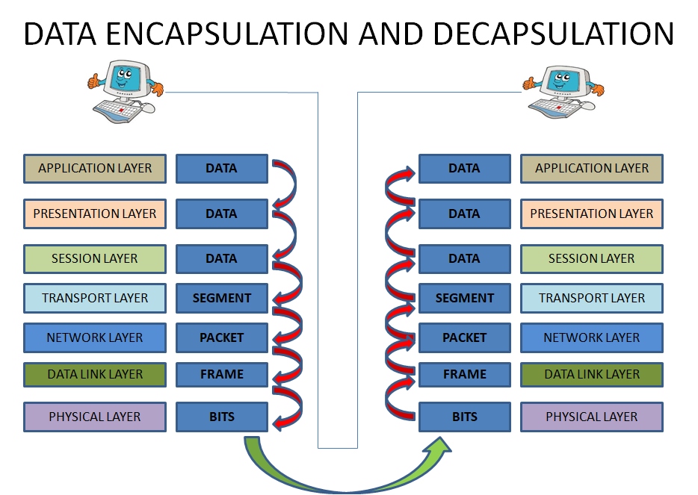
Рисунок 1.1 - Фрагменти даних рівнів моделі OSI

Таким чином, декомпозиція задачі передачі даних дозволяє спростити розробку програмного забезпечення та відладку при наявності проблем у системі. Для розробників це означає те, що вони можуть працювати на одному рівні, не хвилюючись за інші. Адміністратори та автоматизатори при відсутності мережевого трафіку можуть діагностувати систему переміщуючись від одного рівня до іншого та локалізувати проблему.

Технології передачі сигналів
Передачу сигналів можно розділити на дві великі групи:
1) аналоговий — суцільна хвиля, яка змінюється за певний проміжок часу;
2) цифровий — дискретна хвиля, яка несе інформацію у двійковій формі.
Цифрова передача менш вразлива на вплив шуму, на відміну від аналогової, оскільки діапазон завжди коливається від 0 до 1 (рис. 1.2).

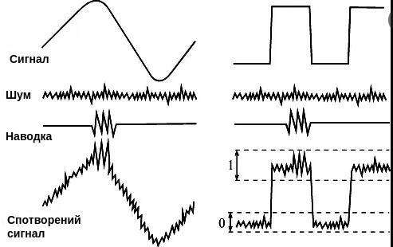
Рисунок 1.2 — Графічна відмінність аналогового сигналу від цифрового
За фізичною природою для передачі сигналів можуть застосовуватись:
1) електричні сигнали;
2) радіохвилі;
3) світлові хвилі.
Існує багато типів зв’язку, які базуються на фізичній природі (рис. 1.3)
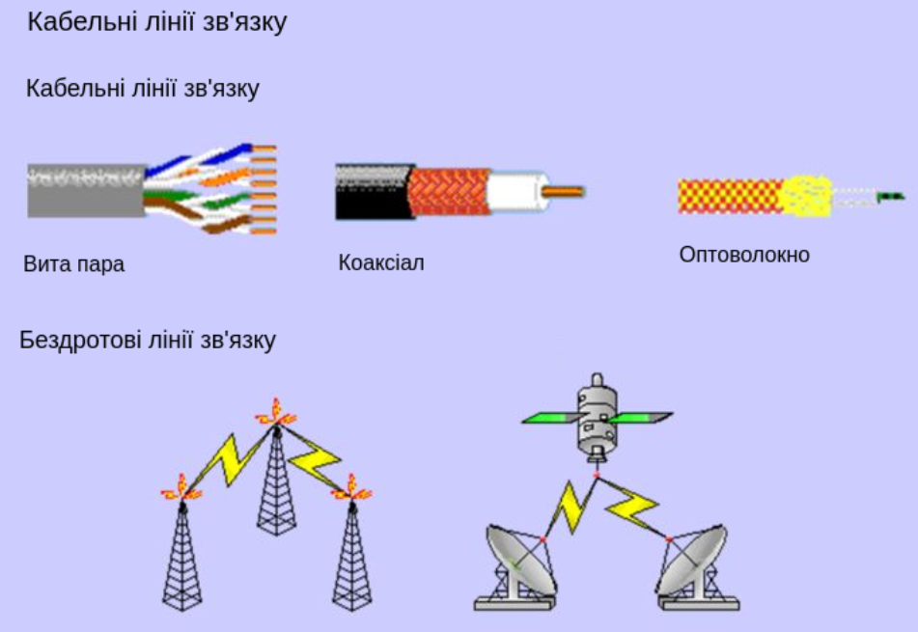
Рисунок 1.3 — Типи зв’язку

Мережеве обладнання
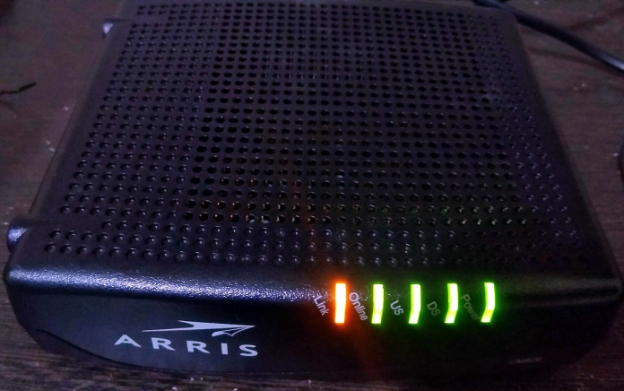
До пристроїв фізичного рівня можно віднести модеми. Модем (скорочення від “модулятор-демодулятор”) — пристрій для перетворення аналогових сигналів у цифрові та навпаки (рис. 1.4).
Рисунок 1.4 — Arris CM820
Концентратори (англ. hub) — пристрої до яких підключають усі комп’ютери у мережі (рис. 1.5).
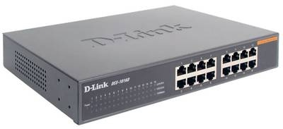
Рисунок 1.5 — D-Link концентратор
До пристроїв канального рівня відносяться комутатори. Комутатор з’єднує вузли мережі у межах одного сегменту (рис. 1.6).
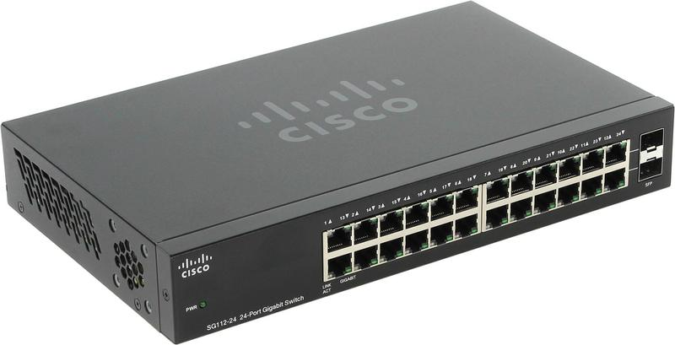
Рисунок 1.6 — Cisco комутатор

До пристроїв мережевого рівня відносяться маршрутизатори (рис. 1.7). Він відповідає за маршрутизацію пакетів між мережами.
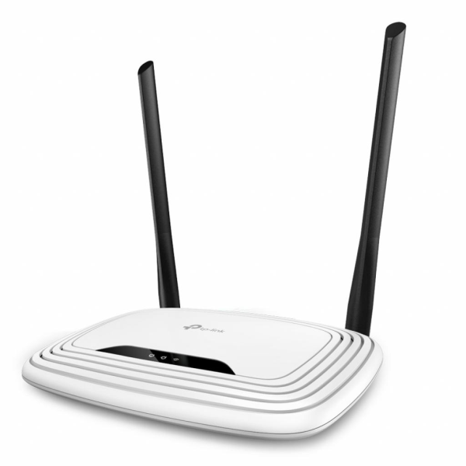
Рисунок 1.7 — TP-Link маршрутизатор

У реальному житті, можно зустріти пристрої, які одночасно вирішують задачі декількох рівнів. Наприклад, поєднання канального та мережевого рівнів (рис. 1.8)

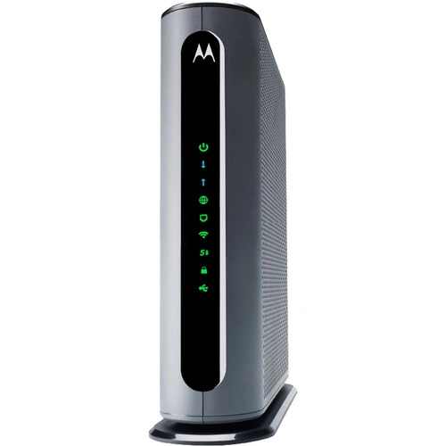
Рисунок 1.8 — Motorola cable modem router

ПІДГОТОВКА ДО ВИКОНАННЯ ЛАБОРАТОРНОЇ РОБОТИ № 1
Перед виконанням лабораторної роботи рекомендується ознайомитись з відповідним розділом лекційного матеріалу курсу та засвоїти теоретичний матеріал.

ВИМОГИ ДО ОФОРМЛЕННЯ ЗВІТУ
Звіт з лабораторної роботи обов’язково повинен містити наступну інформацію:
- назва лабораторної роботи;
- мета роботи;
- постановка завдання і алгоритмйого розвʼязання;
- відповіді на завдання у текстовому форматі та графічними зображеннями за необхідності.

Завдання на лабораторну роботу
Завдання 1.1. Описати домашню мережу.
Завдання 1.2. Описати лінії зв’язку, які використовуються у домашній мережі.
Завдання 1.3. Описати мережеві пристрої, які використовуються у домашній мережі та зазначити до якого рівня моделі OSI відносяться.

Контрольні запитання
1) Які переваги має цифровий сигнал у порівнянні з аналоговим?
2) Які задачі виконують рівні моделі OSI?
3) Як визначити виробника обладнання за MAC-адресою?
4) Які недоліки має IPv4?
5) Як пристрій може отримати IPv4 адресу?
6) Який протокол транспортного рівня краще використовувати для відеоконференцій та чому?
7) До яких рівнів моделі OSI можно віднести TCP протокол?
8) Які протоколи прикладного рівня існують та навіщо вони потрібні?

Навчальні матеріали та ресурси
- Комп’ютерні мережі. Навчальний посібник [Електронний ресурс] / Ю. О. Кулаков // КПІ ім. Ігоря Сікорського. – 2022. – 247 с. Режим доступу до ресурсу: https://ela.kpi.ua/handle/123456789/51465;
- Розробка та реалізація мережних протоколів. Навчальний посібник [Електронний ресурс] / Б. Ю. Жураковский, І. О. Зенів // КПІ ім. Ігоря Сікорського. – 2020. – 462 с. Режим доступу до ресурсу: https://ela.kpi.ua/handle/123456789/38946

Лабораторна робота № 2

Тема: Програма моніторингу Wireshark

Мета роботи — розглянути програму моніторингу мережевого трафіку та сфери застосування, отримати практичні навички моніторингу мережевого стеку.

ТЕОРЕТИЧНІ ВІДОМОСТІ

Що таке програма моніторингу мережевого трафіку?
Комп’ютерні мережі використовуються у всіх галузях: освіта, наука, медицина, фінанси, розваги тощо. Проблеми можуть бути не тільки у самому програмному забезпеченні, але і в інфраструктурі компанії. Найчастіше такі програми використовують мережеві адміністратори для усунення неполадок мережі, інженери з мережевої безпеки для перевірки коректної роботи обмежень до ресурсів, інженери із забезпечення якості продукту та автоматизатори для перевірки доступності необхідних сервісів.
Ви можете уяви ти собі аналізатор мережевих пакетів як вимірювальний пристрій для вивчення того, що відбувається всередині мережевого кабелю, точно так само, як електрик використовує вольтметр для вивчення того, що відбувається в середині електричного кабелю (але на більш високому рівні, звичайно).
Програми такого типу дозволяють побачити вміст трафіку, який проходить через певний інтерфейс комп’ютера. Це дає змогу проаналізувати заголовки протоколів кожного рівня і відкинути, або ж навпаки висунути певні припущення стосовно проблеми.
Окрім цього, доволі часто буває, що проблема відтворюється лише у певні проміжки часу або під дією певної людини. У першому випадку можно навести приклад із так званими “кільцями”, які виникають внаслідок неправильно побудованої мережі і мережевий трафік ходить по колу пристроїв канального рівня. Це призводить до погіршення швидкості передачі даних користувачів і з часом може призвести до непрацездатності мережевих пристроїв. У другому випадку можно навести приклад з інженерами із забезпечення якості, які через необачність можуть неправильно використовувати інструменти для тестування протоколів групової передачі даних або проводити тестування продуктивності.

Що таке Wireshark?
Wireshark — це програма для аналізу мережевого трафіку, яка має вбудовані інструменти для фільтрування, пошуку та роботи із файловими знімками. Вона може бути встановлена на будь-якій операційній системі.

Функції
Нижче наведені деякі з численних функцій Wireshark:
- Доступ для UNIX іWindows;
- Захопленняпакетнихданих змережевогоінтерфейсуурежиміреальногочасу;
- Відкриття файлів, що містять пакетні дані, захоплені за допомогою tcpdump/WinDump,Wiresharkі багатьох інших програм захоплення пакетів;
- Імпорт пакетів з текстових файлів, що містять шістнадцяткові дампи пакетних даних;
- Відображення пакетів з дуже докладною інформацією про протокол;
- Збереження захоплених пакетних даних;
- Експорт деяких або всіх пакетів в кілька форматів файлів захоплення.
- Фільтрування пакетів за багатьма критеріями;
- Пошук пакетів за багатьма критеріями;
- Створення різних статистичних даних.

Захоплення з різних мережевих носіїв
- Wireshark може захоплювати трафік з багатьох різних типів мережевих носіїв, включаючи Ethernet, бездротову локальну мережу, Bluetooth, USB і багато іншого. Підтримувані типи носіїв можуть бути обмежені кількома факторами, включаючи апаратне забезпечення та операційну систему. Огляд підтримуваних типів носіїв можна знайти запосиланням: [https://gitlab.com/wireshark/wireshark/wikis/CaptureSetup/NetworkMedia].

Графічний інтерфейс
Графічний інтерфейс програми складається з наступних елементів: меню команд, поле фільтру, вікно списку пакетів, вікно деталей заголовків пакету, вікно змісту пакету (рис. 2.1).

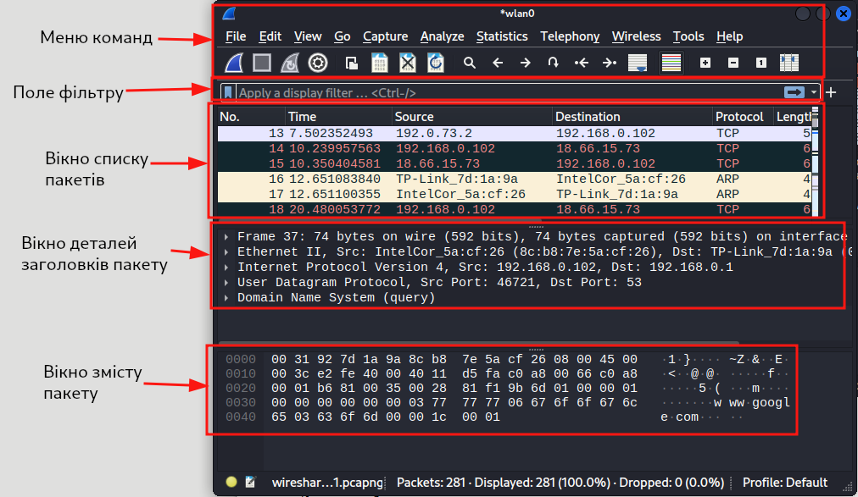
Рисунок 2.1 — Основні елементи Wireshark

Захват трафіку у Wireshark
Головне вікно програми після запуску має список інтерфейсів, які можно прослуховувати (рис. 2.2).
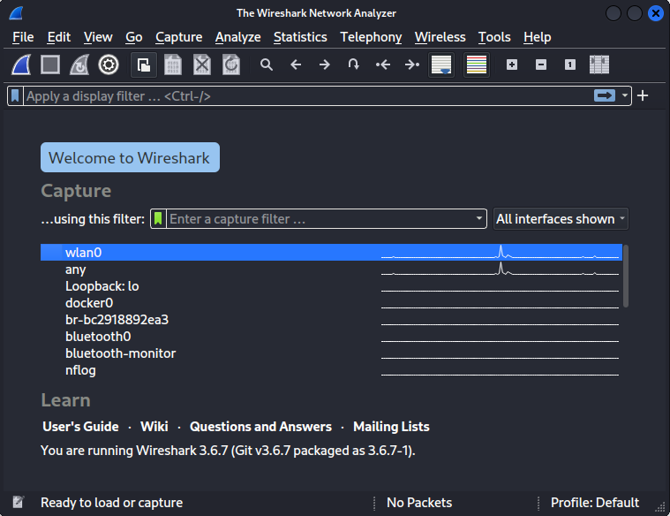
Рисунок 2.2 — Головне вікно програми Wireshark
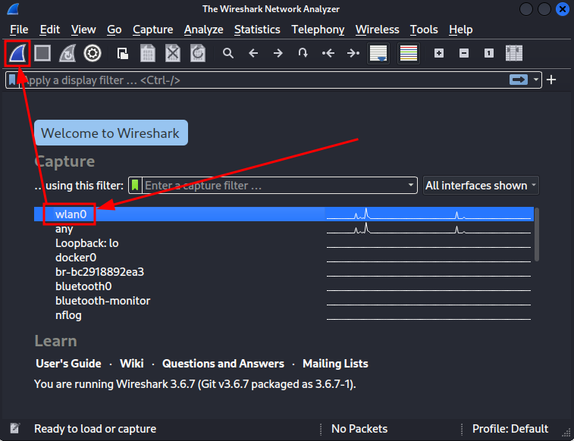
Для того, щоб почати “слухати” інтерфейс, потрібно обрати зі списку необхідний та натиснути кнопку “Почати захват пакетів” (рис. 2.3).
Рисунок 2.3 — Почати захват пакетів
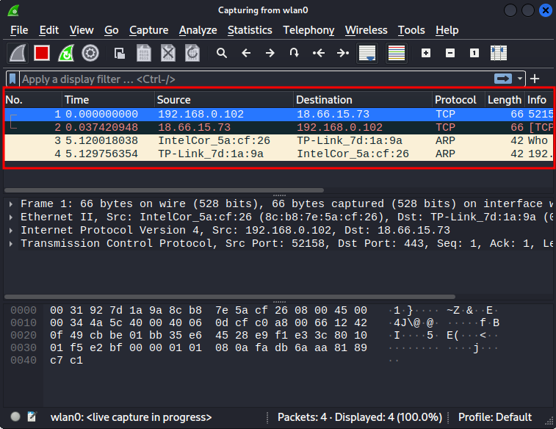
Після цього, у вікні списку пакетів повинні з’являтися нові елементи (рис. 2.4).
Рисунок 2.4 — Вікно списку пакетів після початку захвату трафіку
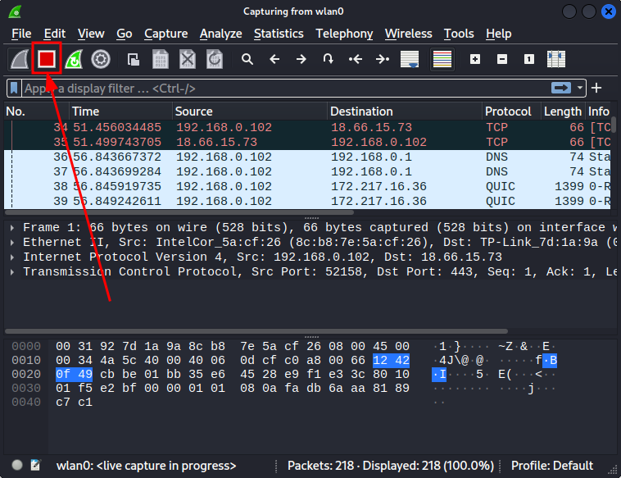
Зупинити захват трафіку можно за допомогою відповідної кнопки
Рисунок 2.5 — Зупинка захвату трафіку
Фільтрування у Wireshark
Найчастіше буває так, що у нас немає необхідності бачити мережевий трафік повністю, а нам потрібна певна частина. Фільтрувати можно за багатьма параметрами: фізичні адреси, мережеві адреси, протоколи, порти, вміст пакету тощо. Саме для цих цілей існує поле фільтру.
Якщо фільтр більше не потрібен, то його можно скинути за допомогою кнопки очистити (рис. 2.6).

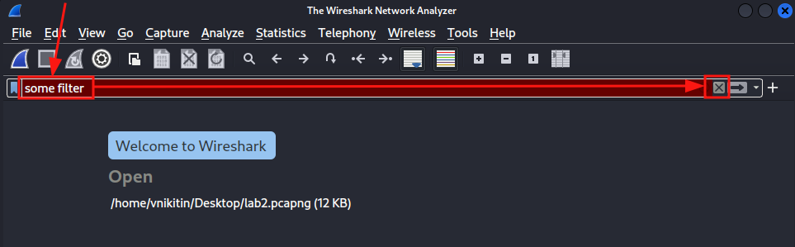
Рисунок 2.6 — Очищення поля фільтру
Після застосування кнопки очищення фільтру, вміст вікна списку пакетів повинен мати той самий вигляд, як і до застосування фільтру.
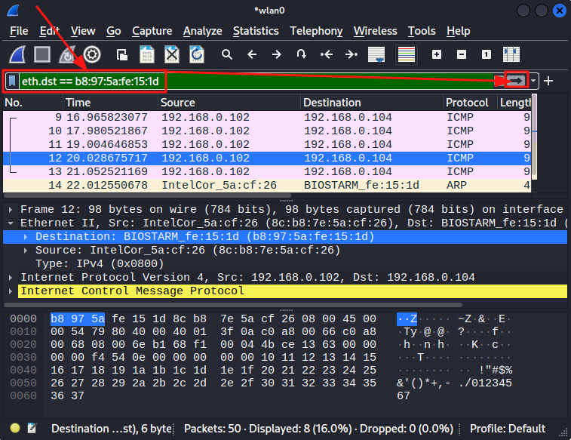
Фільтрування за фізичною адресою отримувача зображено на рис. 2.7.
Рисунок 2.7 — Фільтрування за фізичною адресою отримувача

Фільтрування за фізичною адресою відправника зображено на рис. 2.8.
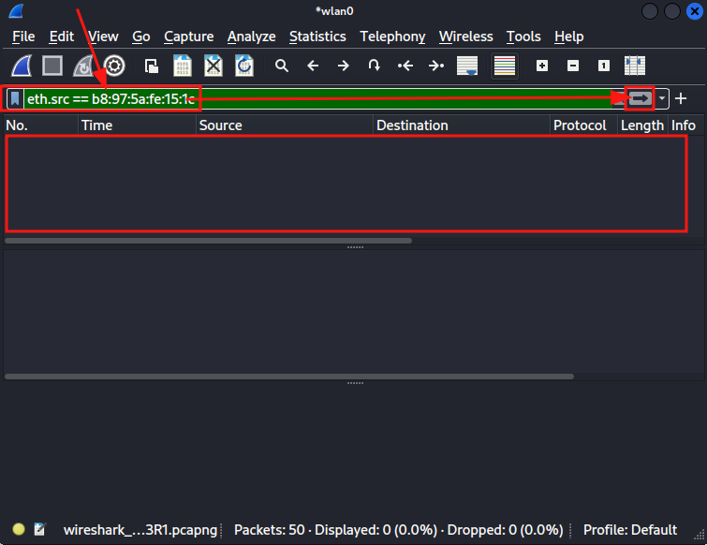
Рисунок 2.8 — Фільтрування за фізичною адресою відправника

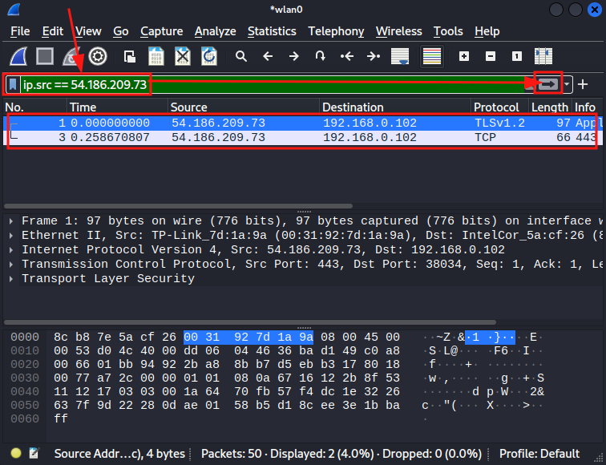
Фільтрування за мережевою адресою відправника зображено на рис. 2.9.
Рисунок 2.9 — Фільтрування за мережевою адресою відправника
Фільтрування за мережевою адресою отримувача зображено на рис. 2.10.

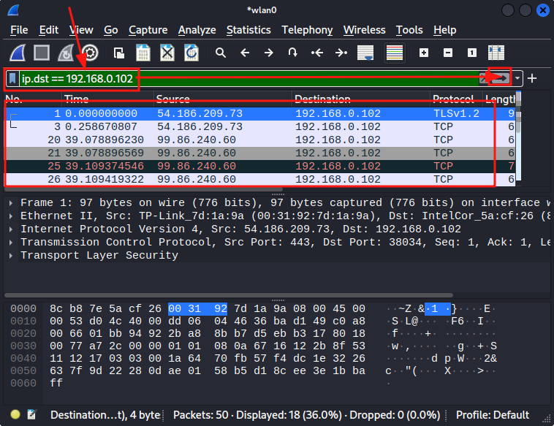
Рисунок 2.10 - Фільтрування за мережевою адресою отримувача
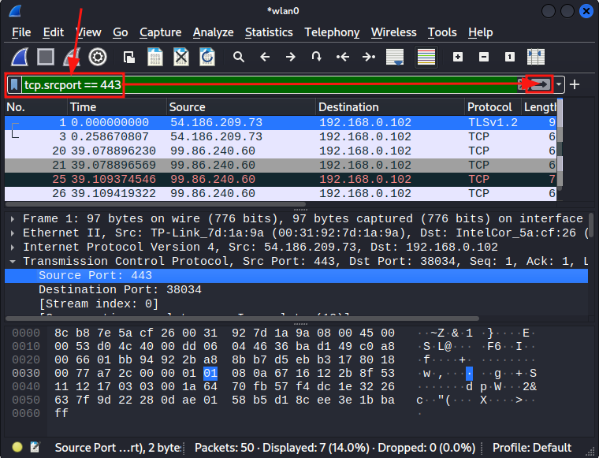
Фільтрування за портом відправника зображено на рис. 2.11.
Рисунок 2.11 — Фільтрування за портом відправника
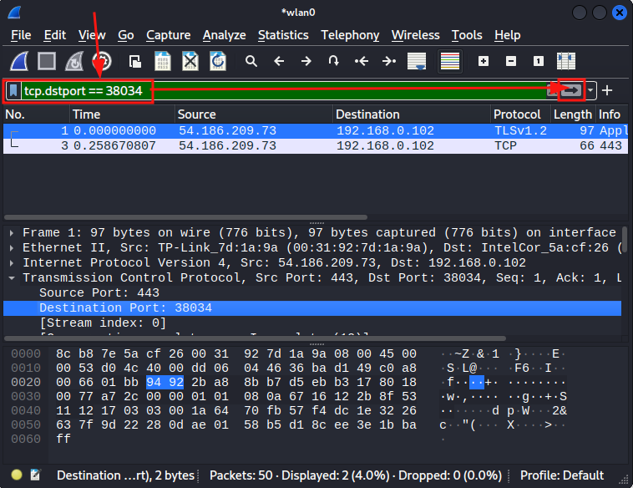
Фільтрування за портом отримувача зображено на рис. 2.12.

Рисунок 2.12 - Фільтрування за портом отримувача

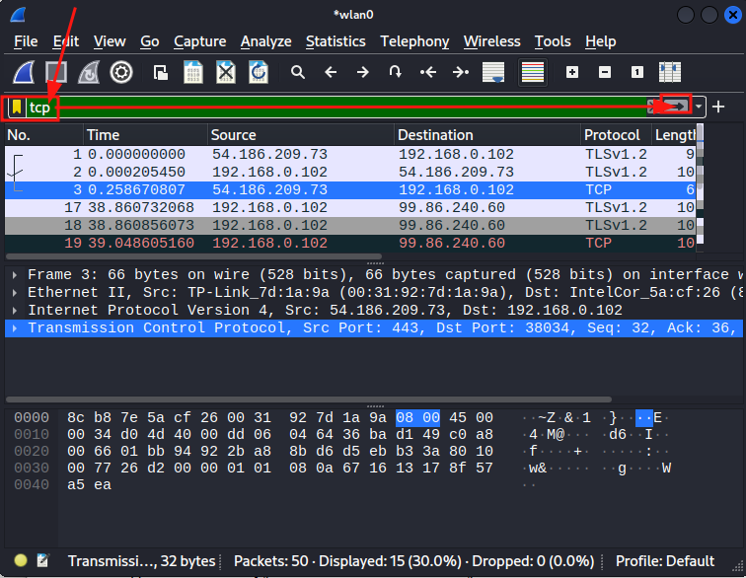
Фільтрування за протоколами зображено на рис. 2.13 та 2.14 відповідно.
Рисунок 2.13 — Фільтрування за протоколом TCP

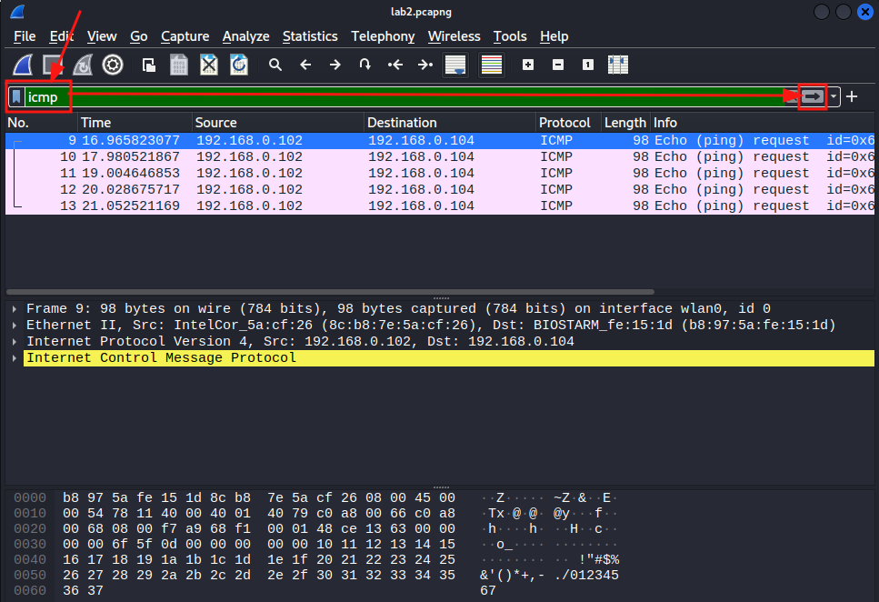
Рисунок 2.14 — Фільтрування за протоколом ICMP

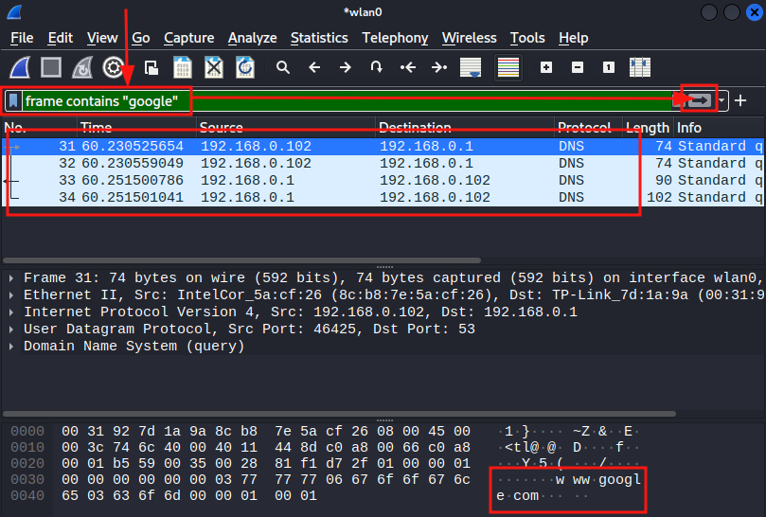
Фільтрування за вмістом пакету зображено на рис. 2.15. У цьому прикладі, будуть знайдені пакети, які містять строчку “google”.

Рисунок 2.15 — Фільтрування за вмістом пакету

Збирання всіх фрагментів воєдино

Wireshark має чудову функцію, яка дозволяє побачити результат певної сесії у кінцевому вигляді. Для цього необхідно обрати фрагмент у вікні списку пакетів, натиснути правою кнопкою, навести на пункт “Follow” та обрати протокол. Результат можно побачити на рис. 2.16.

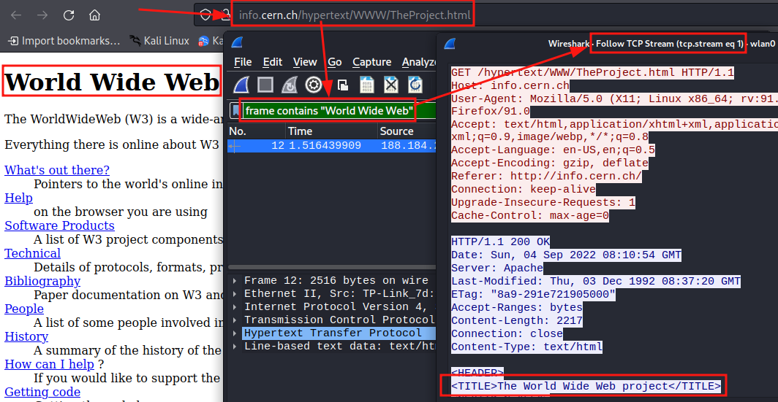
Рисунок 2.16 — Перегляд HTML сторінки ресурсу info.cern.ch

Створення та читання дампів

Дуже часто буває так, що працювати з мережевим трафіком у режимі реального часу не зручно. Для таких випадків, можно створювати спеціальні файли (дампи), які будуть зберігати весь захоплений трафік. У подальшому можно проводити діагностику не піклуючись про те, що якісь пакети були упущені.

Найчастіше використовуються файли із розширенням pcap (англ. Packet capture).

Експортувати із розширенням pcap дуже легко. Для цього необхідно виділити необхідні пакети, у меню команд натиснути на кнопку “File” та обрати зі списку пункт “Export Specified Packets...” (рис. 2.17). За необхідністю, можно експортувати абсолютно всі пакеті, або зробити фільтрацію та зберегти відфільтроване, або точково обрати необхідні пакети.

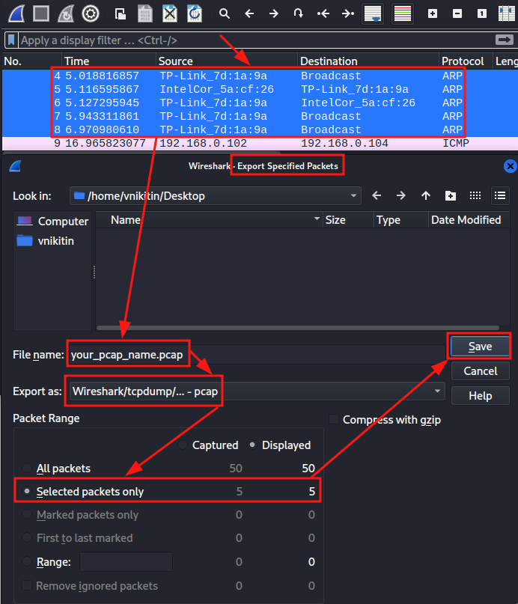
Рисунок 2.17 — Експортування пакетів у pcap файл

Створений pcap файл можно легко відкрити використовуючи пункт “Open” у меню “File”.

ПІДГОТОВКА ДО ВИКОНАННЯ ЛАБОРАТОРНОЇ РОБОТИ № 2
Перед виконанням лабораторної роботи рекомендується ознайомитись з відповідним розділом лекційного матеріалу курсу та засвоїти теоретичний матеріал.

ВИМОГИ ДО ОФОРМЛЕННЯ ЗВІТУ
Звіт з лабораторної роботи обов’язково повинен містити наступну інформацію:
- назва лабораторної роботи;
- мета роботи;
- постановка завдання і алгоритм його розвʼязання;
- відповіді на завдання у текстовому форматі та графічними зображеннями.

Завдання на лабораторну роботу
Завдання 2.1. Встановити Wireshark використовуючи інсталятор відповідний вашій операційній системі та запустити.
Завдання 2.2. Обрати інтерфейс та запустити захват мережевого трафіку приблизно на 30 секунд.
Завдання 2.3. Зупинити захват пакетів.
Завдання 2.4. Зафіксувати протоколи, які зазначені у пакетах (не менше 3 та не більше 5).
Завдання 2.5. Визначити кількість зафіксованих пакетів наступних протоколів: ICMP, ARP, UDP.
Завдання 2.6. Описати зафіксовані пакети протоколів ARP, ICMP, UDP, HTTP.

Контрольні запитання
1) Навіщо потрібні програми моніторингу мережевого трафіку?
2) Які вбудовані інструменти має Wireshark?
3) З яких основних елементів складається графічний інтерфейс Wireshark?
4) За якими параметрами можно фільтрувати пакети?
5) Навіщо використовувати дампи зі збереженими пакетами?
6) Що потрібно зробити, щоб зробити знімок трафіку?

Навчальні матеріали та ресурси
- Моніторинг мультисервісних мереж. Комп’ютерний практикум: навч. посіб. для студентів спеціальності 121 - «Інженерія програмного забезпечення» денної форми навчання / Укладач: Федорова Н.В.; КПІ ім. Ігоря Сікорського. – Електронні текстові дані (1 файл: 10,6 Мбайт). – Київ: КПІ ім. Ігоря Сікорського, 2020. – 105 с. https://ela.kpi.ua/bitstream/123456789/39877/1/Monitorynh.pdf
- Розробка та реалізація мережних протоколів. Навчальний посібник [Електронний ресурс] / Б. Ю. Жураковский, І. О. Зенів // КПІ ім. Ігоря Сікорського. – 2020. – 462 с. Режим доступу до ресурсу: https://ela.kpi.ua/handle/123456789/38946

Лабораторна робота № 3
Тема: Канальний та мережевий рівні моделі OSI
Мета роботи — ознайомитись з протоколами ARP & IPv4 & ICMP та отримати розуміння необхідності цих протоколів, отримати розуміння IPv4 адрес та маршрутизації, отримати навички діагностики за допомогою ICMP протоколу.
ТЕОРЕТИЧНІ ВІДОМОСТІ
Протокол — це логічний інтерфейс між об’єктами одного типу. Таким чином, протокол має певні правила, яким мають слідувати всі суб’єкти, що підтримують даний протокол. Поняття протокол не слід відносити лише до комп’ютерних мереж, оскільки навіть у повсякденному житті ми того не помічаючи зустрічаємося з цим. Банальний похід до магазину за продуктами харчування включає в себе використання різних протоколів, хоча це може бути неявно. Людина зазвичай заходить до магазину, обирає товар, іде на касу, розраховується та виходить з магазину. А якщо спробувати розрахуватись до того, як обрати товар? Скоріш за все з вас посміються та відправлять назад у зал, щоб ви все ж таки щось взяли.
Приклад зазначений вище ілюструє те, що порушення певних правил протоколу унеможливлює кінцеву ціль. Для того, щоб уникнути таких ситуацій, усе мережеве обладнання піддається обов’язковій сертифікації. Специфікації всіх протоколів знаходяться у відкритому доступі і називаються RFC (англ. RequestforComments).
Канальний рівень
Канальний рівень (англ. Data Link Layer) - відповідає за якісну передачуданих між двома пунктами, пов'язаними фізичним каналом з урахуваннямособливостей середовища-передавача.
Здійснює "прозору і безпомилкову" передачу. При цьому фізичні середовища передачі можуть відрізнятися (мідь, оптичне волокно, ефір). Несумісними можуть виявитися й вимоги до формату подання даних у кожному каналі, що називається лінійним кодуванням. У цій ситуації канальний рівень бере на себе функції адаптації даних до типу фізичного каналу зв'язку, надаючи вищим рівням «прозоре з'єднання».
Ключовим поняттям на цьому рівні є MAC-адреса (англ. Media Access Control), яку ще називають фізичною адресою. По своїй суті, це є унікальним ідентифікатором серед обладнання для комп’ютерних мереж. Ця адреса зашивається в апаратуру виробником. Найбільш поширеним є тип MAC-48, який складається з 48 біт. Перші 24 біти є ідентифікаторами виробника (рис. 3.1).
Призначення і функції:
- формування з переданої послідовності біт блоків даних певного розміру для їхнього подальшого розміщення в інформаційному полі кадрів, які й передаються каналом;
- відновлення вихідної послідовності даних на прийомній стороні;
- забезпечення кодонезалежної передачі даних з метою реалізації для користувача (або прикладних процесів) можливості довільного вибору коду подання даних;
- управління потоком даних на рівні каналу, тобто темпу їхньої видачі в DTE одержувача;
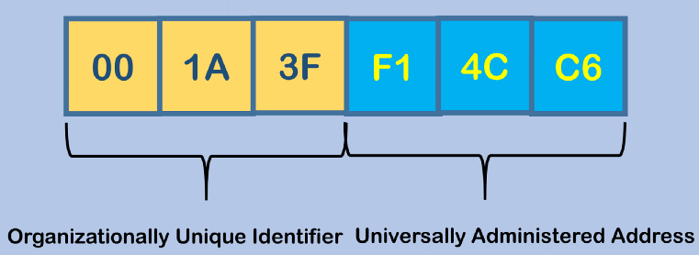
- усунення наслідків втрат, перекручувань або дублювання переданих у каналі кадрів.
Рисунок 3.1 — Приклад MAC-адреси

Мережевий рівень
Мережевий рівень Network Layer – це комплексний рівень, який забезпечує можливість з'єднання і вибір маршруту між двома кінцевими системами.
Основною функцією мережевого рівня є маршрутизація. Вона полягає в прийнятті рішення, через які конкретно проміжні пункти повинен пройти маршрут передавання даних, які направляються з однієї кінцевої системи в іншу, та як має виконуватися комутація (яка відповідає конкретному маршруту) між входами та виходами мережевих пристроїв, розташованих у проміжних пунктах мережі. Мережевий рівень забезпечує прокладку віртуальних каналів між взаємодіючими системами через комутаційну підмережу.
Ключовим поняттям цього рівня є IP-адреса. Існує декілька протоколів: IPv4 та IPv6.
Призначення і функції:
- вибір маршрутів для різних пар відправник–адресат;
- забезпечення правильної доставки повідомлень адресатам після вибору маршрутів.
ARP протокол
ARP (англ. AddressResolutionProtocol — протокол визначення адрес) — протокол комунікації, призначений для перетворення IP-адрес (адрес мережевого рівня) в MAC-адреси (адреси канального рівня). Можно сказати, що це протокол мережевого рівня, який вирішує задачу канального рівня.
Специфікація на протокол викладена у RFC 826.
Процедура цього протоколу:
1) перевірка ARP таблиці на наявність MAC-адреси за IP-адресою;
2) якщо ARP таблиця не має відповідного запису, то робиться широкомовний ARP запит (рис. 3.2);

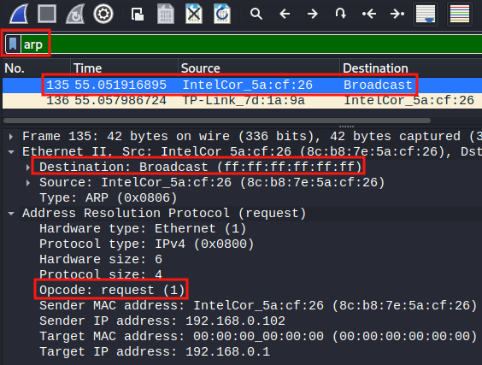
Рисунок3.2 — Широкомовний ARP запит
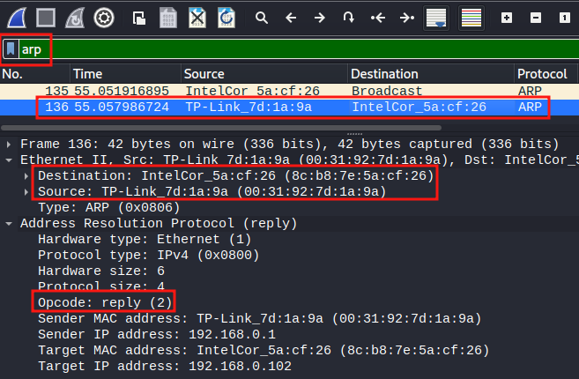
3) отримання ARP відповіді;
Рисунок 3.3 — ARP відповідь на запит
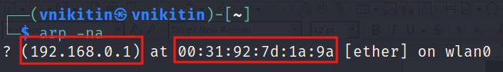
4) занесення MAC-адреси до ARP таблиці.
Рисунок 3.4 — Перевірка ARP таблиці

IPv4 протокол
IPv4 (англ. Internet protocol version 4) — перша версія протоколу, яка набула широкого розповсюдження. Специфікація на протокол викладена у RFC 791.
Цей протокол використовує 32-бітні адреси. Форма запису зазвичай десяткова (рис. 3.5). Кожна з 4 частин відокремлена крапками та називається октетом, оскільки складається з 8ми біт.
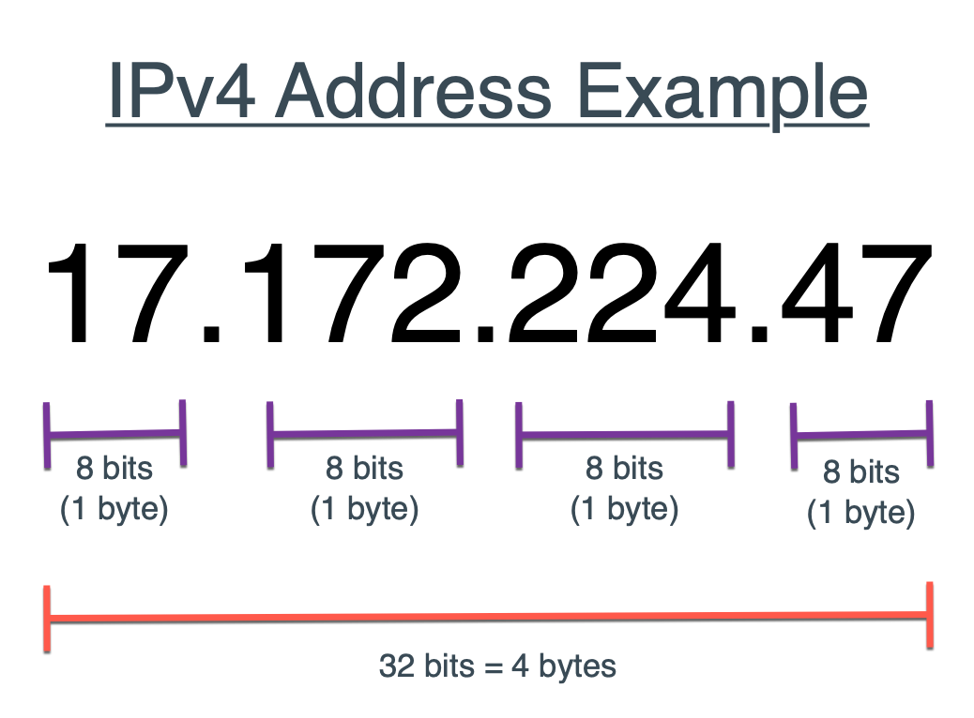
Рисунок 3.5 — Приклад IPv4 адреси
IP-адреса (IP-Address, Internet Protocol Address) – унікальний числовий ідентифікатор, який призначається мережному адаптеру/інтерфейсу і застосовується у процесі передачі даних у межах як окремої локальної мережі, так і між різними підмережами глобальних мереж.
Залежно від застосування IP-адреса може бути ідентифікована як:
– унікальна IP-адреса (Unicast IP-Address);
– групова IP-адреса (Multicast IP-Address);
– широкомовна IP-адреса (Broadcast IP-Address).
IP-адресаскладаєтьсяздвохчастин:
- мережева частина — визначає відношення до певної мережі;
- хостова частина — власне ідентифікатор комп’ютера у мережі.
Оскільки немає чітких обмежень на те, скільки біт визначає мережеву частину, то існує спеціальне значення яке називається маскою. Маска має той самий запис, як і IP-адреса, але складається з двох частин: неперервна послідовність одиниць та неперервна послідовність нулів (рис. 3.6).

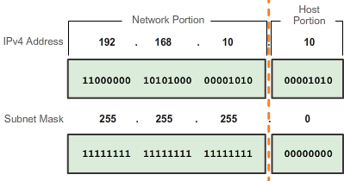
Рисунок 3.6 — Відокремлення підмережі та хостової частини
за допомогою маски
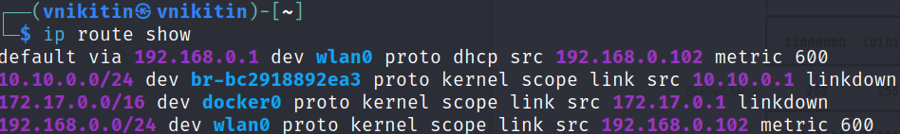
Правила маршрутизації задаються автоматично або можуть бути сконфігуровані мануально (рис. 3.7).
Рисунок 3.7 — Приклад правил маршрутизації
ICMP протокол
ICMP (англ. InternetControlMessageProtocol) — міжмережевий протокол керуючих повідомлень) — мережевий протокол, що входить в стек протоколів TCP/IP. В основному ICMP використовується для передачі повідомлень про помилки й інші виняткові ситуації, що виникли при передачі даних. Також на ICMP покладаються деякі сервісні функції, зокрема на основі цього протоколу заснована дія таких загальновідомих утиліт як ping та traceroute.
Цей протокол не створює з’єднання, тобто при втраті пакету не буде ніяких спроб його відновити. Він має різні повідомлення, які сигналізують про певну проблему з пакетом або маршрутами. Описаний у RFC 792.
Інструменти з використанням ICMP протоколи дуже поширені серед мережевих адміністраторів для діагностики.
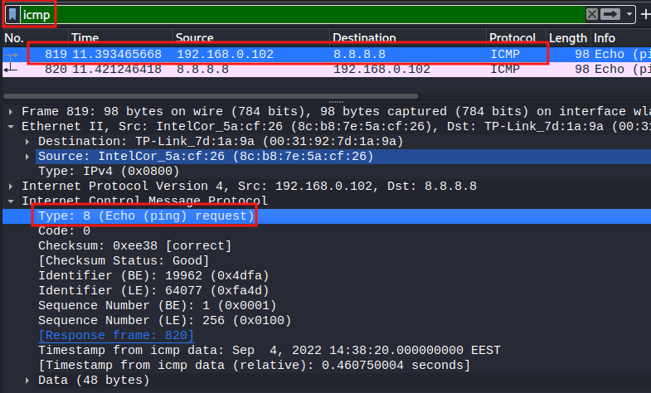
Процедура перевірки доступності хоста:
1) відправка запиту (рис. 3.8);
Рисунок 3.8 — Відправка ICMP запиту
2) отримання відповіді (рис. 3.9).
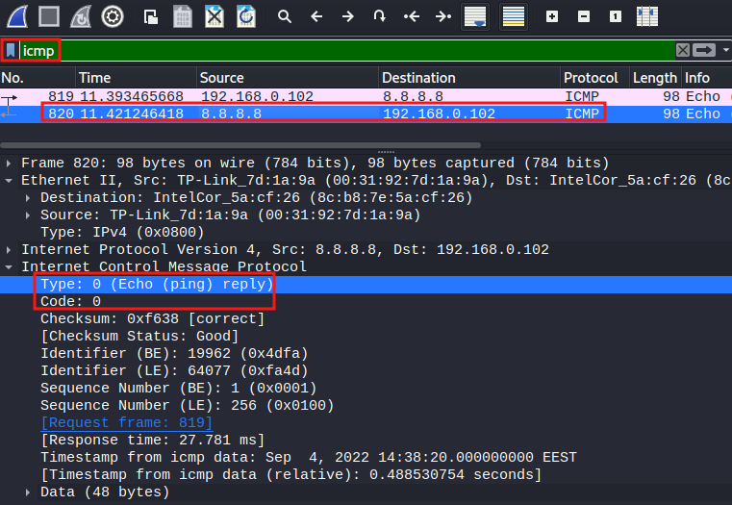
Рисунок 3.9 — Отримання ICMP відповіді
Процедура перевірки доступності хоста з обмеженою кількістю проміжних вузлів:
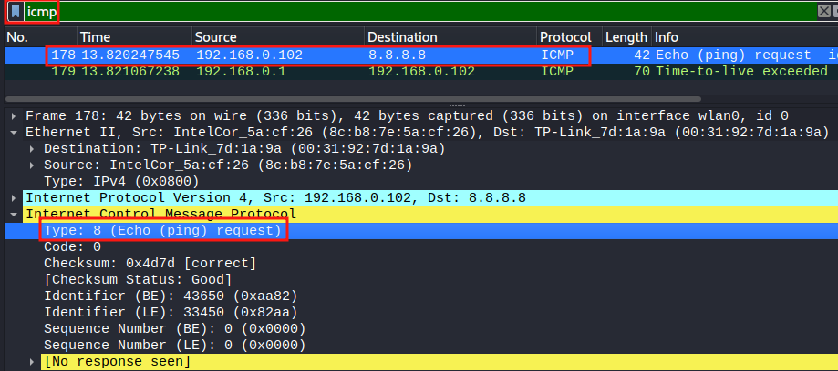
1) відправка ICMP запиту (рис. 3.10);
Рисунок 3.10 — Відправка запиту

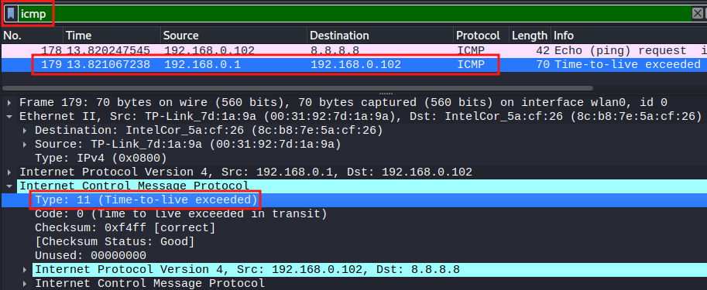
2) отримання ICMP відповіді (рис. 3.11).
Рисунок 3.11 — Отримання відповіді

ПІДГОТОВКА ДО ВИКОНАННЯ ЛАБОРАТОРНОЇ РОБОТИ № 3
Передв иконанням лабораторної роботи рекомендується ознайомитись з відповідним розділом лекційного матеріалу курсу та засвоїти теоретичний матеріал.

ВИМОГИ ДО ОФОРМЛЕННЯ ЗВІТУ
Звіт з лабораторної роботи обов’язково повинен містити наступну інформацію:
- назва лабораторної роботи;
- мета роботи;
- постановка завдання і алгоритм його розвʼязання;
- відповіді на завдання у текстовому форматі та графічними зображеннями.

Завдання на лабораторну роботу
Завдання 3.1. Визначити фізичну адресу, IPv4 адресу та маску підмережі свого робочого комп’ютеру.
Завдання 3.2. Визначити виробника мережової картки використовуючі отриману MAC-адресу у попередньому завданні.
Завдання 3.3. Отримати ARP таблицю свого робочого комп’ютеру.
Завдання 3.4. Використовуючі утиліту, яка працює за ICMP протоколом, визначити доступність хоста 188.184.21.108. Обов’язаково обгрунтувати результат.

Контрольні запитання
1) Навіщо потрібен ARP протокол та на якому рівні моделі OSI він працює?
2) Які типи повідомлень є в ARP протоколі?
3) Навіщо потрібен ICMP протокол та на якому рівні моделі OSI він працює?
4) В яких ситуаціях потрібно використовувати ICMP протокол?
5) Яку задачу вирішує IPv4 протокол?
6) З чого складається IPv4 адреса?
7) Чи можно використовувати IPv4 протокол не маючи виходу в Інтернет?

Навчальні матеріали та ресурси

- Комп’ютерні мережі. Частина 1. Навчальний посібник [Електронний ресурс] / Б. Ю. Жураковский, І. О. Зенів // КПІ ім. Ігоря Сікорського. – 2020. – 336 с. – Режим доступу до ресурсу: https://ela.kpi.ua/handle/123456789/36615
- Розробка та реалізація мережних протоколів. Навчальний посібник [Електронний ресурс] / Б. Ю. Жураковский, І. О. Зенів // КПІ ім. Ігоря Сікорського. – 2020. – 462 с. Режим доступу до ресурсу: https://ela.kpi.ua/handle/123456789/38946
- Телекомунікаційні та інформаційні мережі. Підручник [для вищих навчальних закладів] / П.П. Воробієнко, Л.А. Нікітюк, П.І. Резніченко. – К.: САММІТ-Книга. 2010. – 708 с.: іл. https://metod.suitt.edu.ua/download/458
- Комп’ютерні мережі. Навчальний посібник [Електронний ресурс] / Ю. О. Кулаков // КПІ ім. Ігоря Сікорського. – 2022. – 247 с. Режим доступу до ресурсу: https://ela.kpi.ua/handle/123456789/51465;
- https://www.wiki-data.uk-ua.nina.az/ICMP.html

Лабораторна робота № 4

Тема: Транспортний рівень моделі OSI

Мета роботи — засвоїти розуміння клієнт-серверної архітектури, ознайомитись з протоколами TCP & UDP та розуміти можливі сфери застосування.

ТЕОРЕТИЧНІВІДОМОСТІ

Що таке клієнт-серверна архітектура?
Архітектура клієнт-сервер є одним із архітектурних шаблонів програмного забезпечення та є домінуючою концепцією у створенні розподілених мережних застосунків і передбачає взаємодію та обмін даними між ними (рис. 4.1).
Вона передбачає такі основні компоненти:
- набір серверів, які надають ресурси програмам, які звертаються до них;
- набір клієнтів, які використовують сервіси, що надаються серверами;
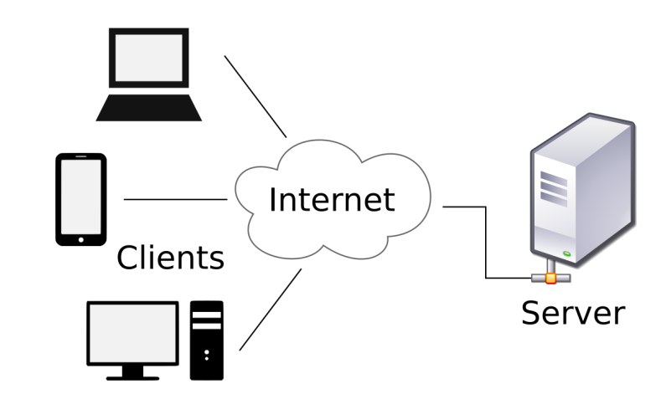
- мережа, яка забезпечує взаємодію між клієнтами та серверами.
Рисунок 4.1 — Клієнт -серверна архітектура
Сервери є незалежними один від одного. Клієнти також функціонують паралельно і незалежно один від одного. Немає жорсткої прив'язки клієнтів до серверів. Більш ніж типовою є ситуація, коли один сервер одночасно обробляє запити від різних клієнтів; з іншого боку, клієнт може звертатися то до одного сервера, то до іншого. Клієнти мають знати про доступні сервери, але можуть не мати жодного уявлення про існування інших клієнтів.
Транспортний рівень
Транспортний рівень призначений для доставки даних без помилок, втрат і дублювання в тій послідовності, якій вони були передані. При цьому неважливо, які дані передаються, звідки й куди, тобто він надає сам механізм передачі. Блоки даних він розділяє на фрагменти, розмір яких залежить від протоколу, короткі поєднує в один, довгі розбиває. Протокол транспортного рівня може не використовувати усіх вищевказаних можливостей. Наприклад, протокол UDP не гарантує послідовність, відсутність втрат та дублювання, але завдяки відсутності цих можливостей не має так званого "службового" трафіку.
На цьому рівні ключовим поняттям є порт. Порт представляє собою число та ідентифікує системний ресурс, що виділяється разом із застосунком. Знаючи IP-адресу та порт, програми на інших хостах можуть взаємодіяти з програмою на поточному комп’ютері. Доволі часто буває, що розробники використовують мережевий стек не тільки для того, щоб передавати дані з одного хоста на інший. Вони використовують мережевий стек хоста для декомпозиції і реалізовують певний продукт у вигляді окремих сервісів. Наприклад, програмне забезпечення Docker (програма контейнеризації) складається з програми демону, що по суті є серверним додатком та має певний API, та клієнських програм.
Протокол UDP
User Datagram Protocol, UDP (укр. Протокол датаграм користувача) — одинзнайпростішихпротоколівтранспортногорівнямоделі OSI, котрийвиконуєобмінповідомленнями (датаграмами — англ. datagram) безпідтвердженнятагарантіїдоставки. При використанні протоколу UDP відповідальність за обробку помилок і повторну передачу даних покладена на протокол рівнем вище. Але попри всі недоліки, протокол UDP є ефективним для серверів, що надсилають невеликі відповіді великій кількості клієнтів. Описаний у RFC 768.
В основному використовується для службових цілей у невеликих локальних мережах та програмах, де швідкість має більш важливу роль. Наприклад, програма для організації відеоконференцій Zoom використовує 3478, 3479, 8801 – 8810 порти саме для UDP.
Приклад UDP трафіку у межах одного хосту, що зафіксований за допомогою Wireshark (рис. 4.2).
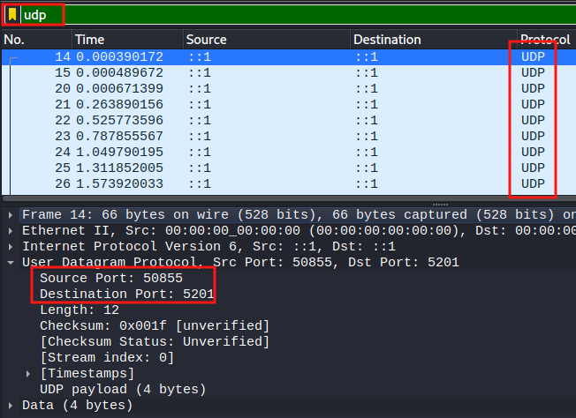
Рисунок 4.2 – UDP трафік
Протокол TCP
Transmission Control Protocol, TCP (укр. Протоко́л керува́ння передаванням) забезпечує надійне доправлення даних до хоста-отримувача. Для цього є необхідним логічний зв’язок між хостами.
TCP розбиває конкретний потік даних на порції, та додає до кожної з них заголовок з номером послідовності. Отримані таким чином порції даних традиційно називаються TCP-сегментами. Далі кожний сегмент інкапсулюється в IP-пакет і передається через IP-протокол до хоста-отримувача. У свою чергу TCP-сегменти деінкапсулюються з IP-пакетів, розміщуються в правильному порядку та з них вилучаються TCP-заголовки. Отриманий таким чином потік даних передається до того протоколу верхнього рівня, з якого первісно надійшли дані на стороні хоста-відправника. Описаний у RFC 1122.
Використовується у додатках, в яких не розглядається можливість втрати будь-якого пакету.
Приклад трафіку у межах одного хосту, що зафіксований за допомогою Wireshark (рис. 4.3).
Даний протокол використовує процедуру триходового рукостискання для встановлення сесії:
1) Клієнт відправляє пакет із зазначенням власного та серверного портів. У поле номеру послідовності вставляється довільне число та встановлення прапорця SYN. Але треба пам’ятати, що відносний SEQ дорівнює 0. Значення ACK також дорівнює 0. По суті, відправка SYN дорівнює відправці 1го “фантомного” байту. На стороні клієнта відбувається встановлення стану SYN-SENT (рис. 4.3);
2) Сервер отримує ТСР-сегмент від клієнта зі встановленим прапорцем SYN та у відповідь формує TCP-заголовок: у поле порт джерела заносить свій номер TCP-порта, у поле порт призначення номер порту клієнта. встановлює прапорці SYN та ACK. Значення ACK стає дорівнювати 1, а значення SEQ дорівнює 0. ТСР-сесія на стороні сервера переходить у стан SYN-RECEIVED (рис. 4.4).
3) Після отримання ТСР-сегмента зі встановленими прапорцями ACK та SYN клієнт переходить у стан ESTABLISHED. Клієнт встановлює значення SEQ 1, а також збільшує ACK на 1, оскльки також отримав “фантомний” байт від серверу (рис. 4.5).

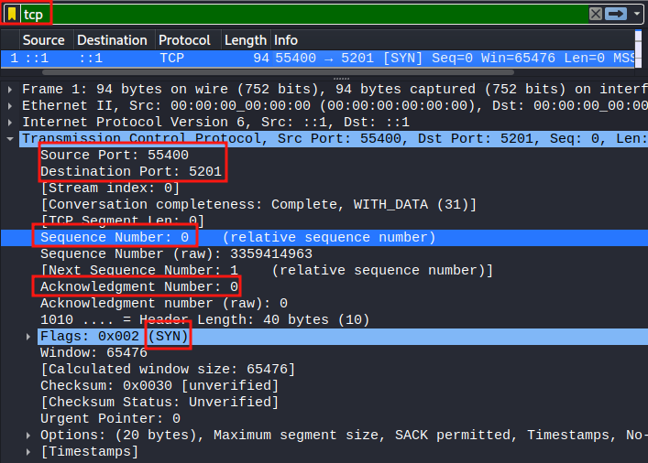
Рисунок 4.3 – Перший пакет триходового рукостискання

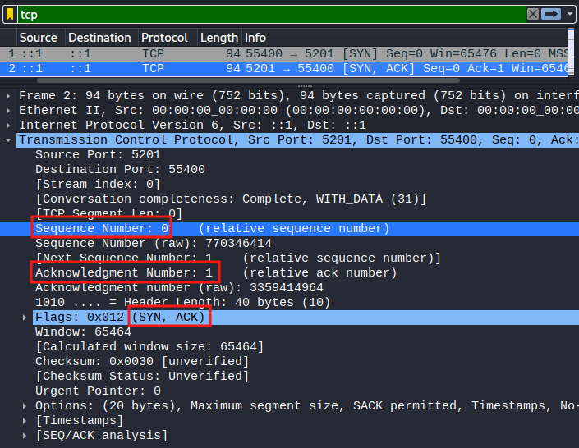
Рисунок 4.4 – Другий пакет триходового рукостискання

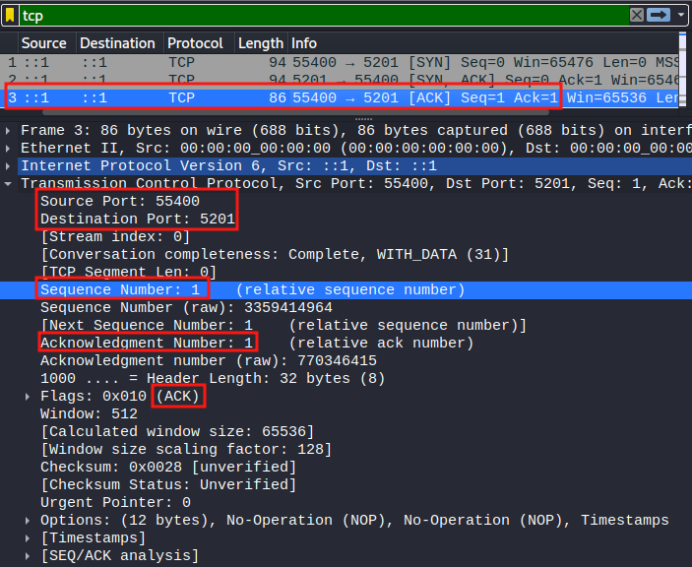
Рисунок 4.5 – Третій пакет триходового рукостискання

Після описаних вище процедур, триходове рукостискання вважається завершеним і відбувається процес передачі даних. І клієнт, і сервер отримали по 1 “фантомному” байту.

1) клієнт відправляє дані, які мають певний розмір із значеннями SEQ та ACK, що дорівнюють 1 (рис. 4.6);

2) сервер отримує сегмент та додає до свого значення ACK розмір даних отриманих в байтах та відправляє відповідь (рис. 4.7);

3) клієнт змінює SEQ значення на значення ACK, яке було відправлено сервером. До значення ACK додається значення SEQ, яке відправив сервер (рис. 4.8, 4.9).

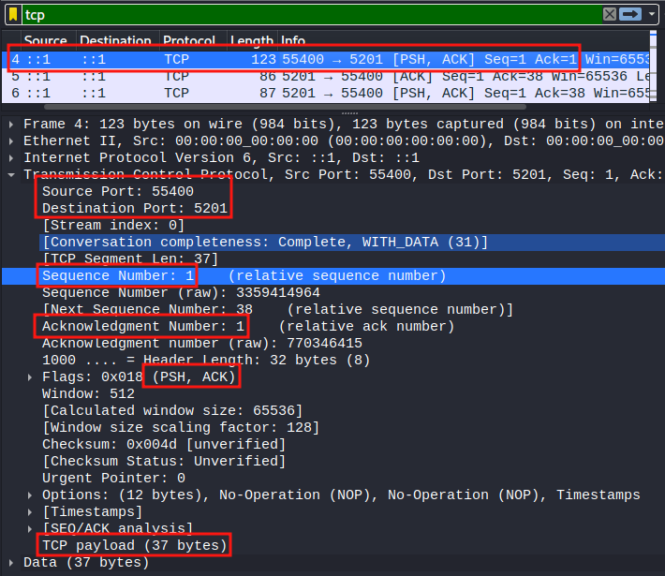
Рисунок 4.6 – Пакет з даними від клієнта

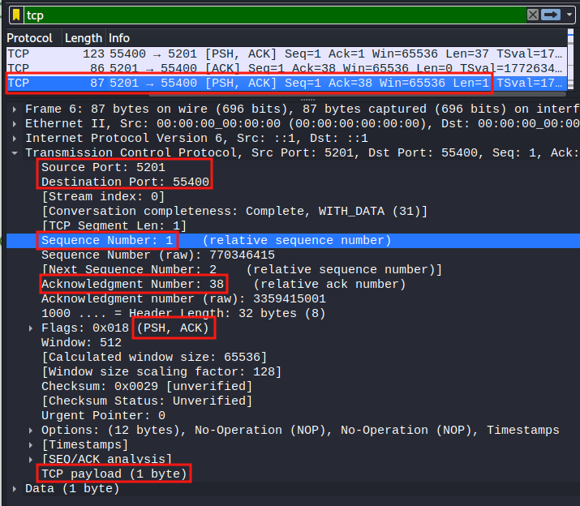
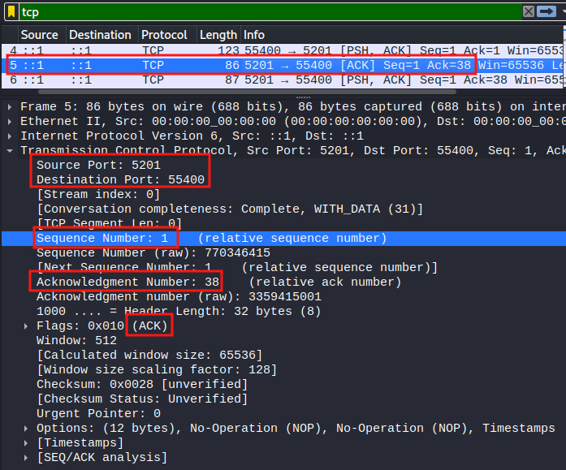
Рисунок 4.7 – Відповідь сервера на перший сегмент

Рисунок 4.8 – Відправлення сервером пакету з PSH флагом клієнту

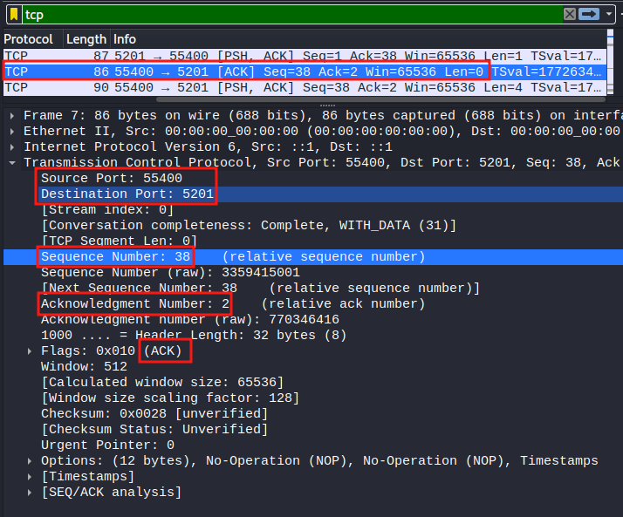
Рисунок 4.9 – Відповідь клієнта на пакет з PSH прапорцем

Після передачі даних йде процедура закінчення сесії:

1) клієнт (або сервер) відправляє 1 “фантомний” байт та встановлює прапорці FIN та ACK (рис. 4.10);

2) другий учасник обміну змінює ACK на 1 та відправляє пакет із прапорцем ACK (рис. 4.11). Після цього, він відправляє ще один пакет із 1 “фантомним” байтом прапорцями FIN та ACK (рис. 4.12);

3) інший учасник збільшує значення ACK на 1 та відправляє пакет із прапорцем ACK (рис. 4.13).

Після цих операцій, сесія вважається закритой.

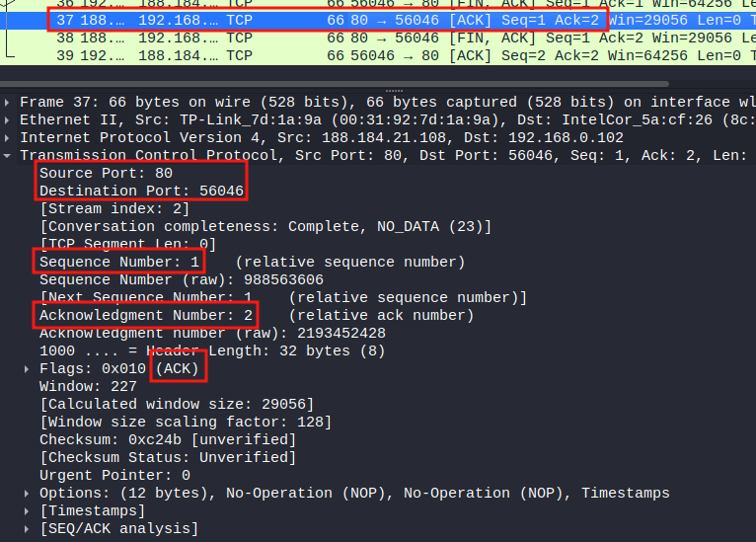
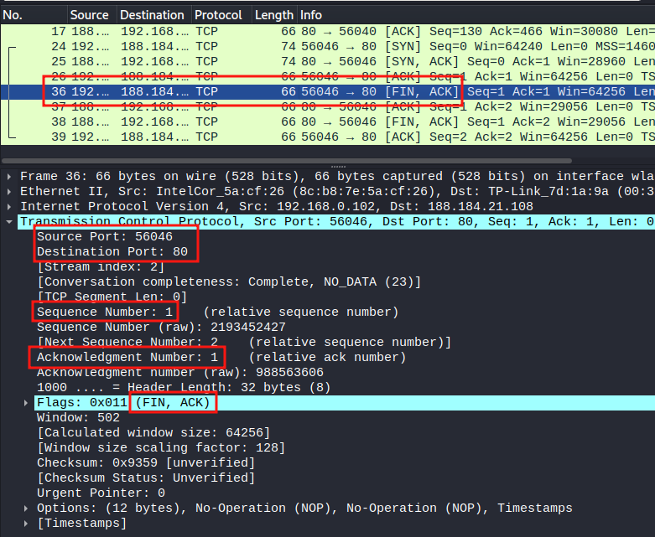
Рисунок 4.10 – Перший пакет від клієнта на завершення сесії

Рисунок 4.11 – Відповідь сервера на отримання пакету з FIN прапорцем

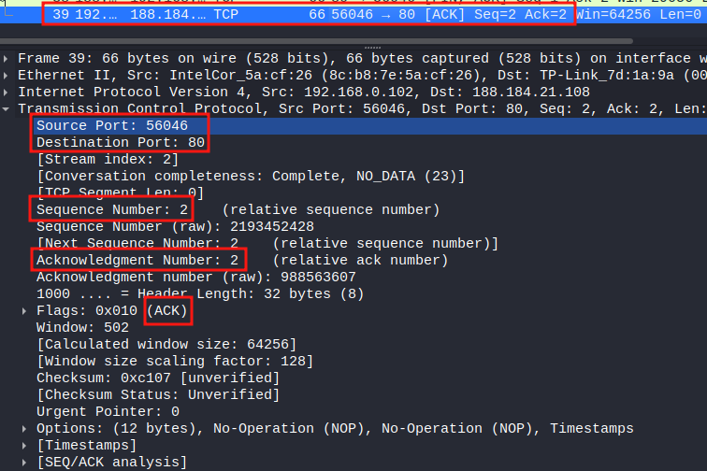

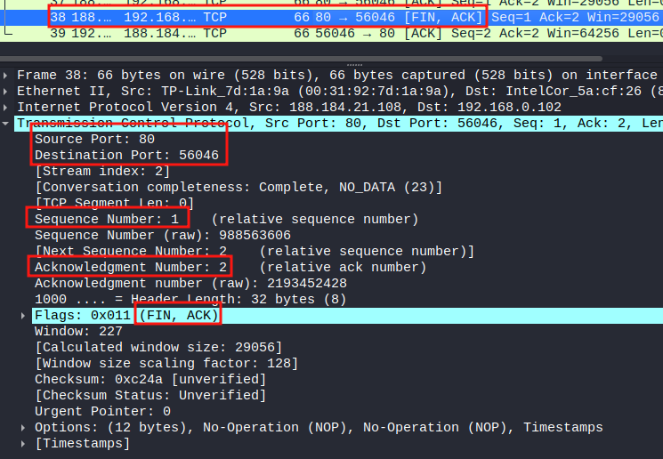
Рисунок 4.12 – Відправка пакету з FIN прапорцем від серверу

Рисунок 13 – Відповідь клієнта на пакет з FIN прапорцем

ПІДГОТОВКА ДО ВИКОНАННЯ ЛАБОРАТОРНОЇ РОБОТИ № 4
Перед виконанням лабораторної роботи рекомендується ознайомитись з відповідним розділом лекційного матеріалу курсу та засвоїти теоретичний матеріал.

ВИМОГИ ДО ОФОРМЛЕННЯ ЗВІТУ
Звіт з лабораторної роботи обов’язково повинен містити наступну інформацію:
- назва лабораторної роботи;
- мета роботи;
- постановка завдання і алгоритм його розвʼязання;
- відповіді на завдання у текстовому форматі та графічними зображеннями.

Завдання на лабораторну роботу
Завдання 4.1. Розробити клієнт-серверний додаток. Серверна частина має вміти приймати дейтаграмами та TCP-сегменти. Клієнтська частина повинна вміти надсилати дейтаграми та встановлювати TCP-сесію з серверним додатком.
Завдання 4.2. Зафіксувати UDP та TCP пакети за допомогою Wireshark використовуючі розроблене програмне забезпечення.

Контрольні запитання

1) Що таке клієнт-серверна архітектура?
2) Які відмінності протоколів TCP та UDP?
3) За рахунок чого TCP протокол є більш надійним?
4) У чому полягає суть “триходового рукостискання” протоколу TCP?
5) Які протоколи прикладного рівня використовують UDP?

Навчальні матеріали та ресурси
- https://uk.wikipedia.org/wiki/%D0%9A%D0%BB%D1%96%D1%94%D0%BD%D1%82-%D1%81%D0%B5%D1%80%D0%B2%D0%B5%D1%80%D0%BD%D0%B0_%D0%B0%D1%80%D1%85%D1%96%D1%82%D0%B5%D0%BA%D1%82%D1%83%D1%80%D0%B0
- https://uk.wikipedia.org/wiki/UDP

Лабораторна робота № 5

Тема: Протоколи прикладного рівня DHCP & DNS

Мета роботи — ознайомитись з протоколами прикладного рівня DHCP & DNS, засвоїти процедуру отримання IP-адреси, засвоїти процедуру перетворення імені хоста в IP-адресу.

ТЕОРЕТИЧНІ ВІДОМОСТІ

Що таке прикладний рівень?
Прикладний рівень (англ. Application Layer) забезпечує послугами прикладні процеси, здійснює керування терміналами й прикладними процесами в кінцевих системах мережі, які є джерелами та споживачами інформації. Цей рівень надає сервіси безпосередньо для прикладних програм користувачів, ідентифікує і встановлює наявність прикладних процесів, а також встановлює і погоджує процедури усунення помилок і управління цілісністю інформації.
Протоколи взаємодії об'єктів сьомого рівня отримали назву прикладних.
Стандарти прикладного рівня визначають:
- концептуальну схему рівня, що містить модель сервісу, наданого процесам, іоперації, які при цьому слід виконувати;
- предметну область, тобто засоби для забезпечення взаємодії прикладних процесів;
- функції та мови для задоволення запитів прикладних процесів.
Відповідно до цього на прикладному рівні виконуються такі операції:
- відкриття портів для прикладних процесів і встановлення асоціації з іншими процесами;
- закриття портів і ліквідація асоціації;
- запит на передачу блоків даних;
- надання кожному з процесів черги на передачу,
- здійснення передачі блоків даних;
- синхронізація передачі інформації;
- керування надзвичайними ситуаціями.

Що таке DHCP?

DHCP (англ. Dynamic Host Configuration Protocol — протокол динамічної конфігурації вузла) — це стандартний протокол прикладного рівня, який дозволяє комп'ютерам автоматично отримувати IP-адресу та інші параметри, необхідні для роботи в мережі. Для цього комп'ютер звертається відповідно — до DHCP-сервера. Мережевий адміністратор може задати діапазон адрес, які будуть розподілені між комп'ютерами. Це дозволяє уникнути ручного налаштування комп'ютерів мережі й зменшує кількість помилок.
Процедура отримання конфігурації:
1) DHCPDISCOVER - клієнт відправляє широкомовний пакет у пошуках сервера (рис. 5.1);
2) DHCPOFFER — DHCP сервер відправляє відповідь із пропонуємою адресою, “часом оренди” та іншими опціями (рис. 5.2);
3) DHCPREQUEST — якщо клієнта влаштовує, то він відправляє пакет із адресою обраного сервера (рис. 5.3);
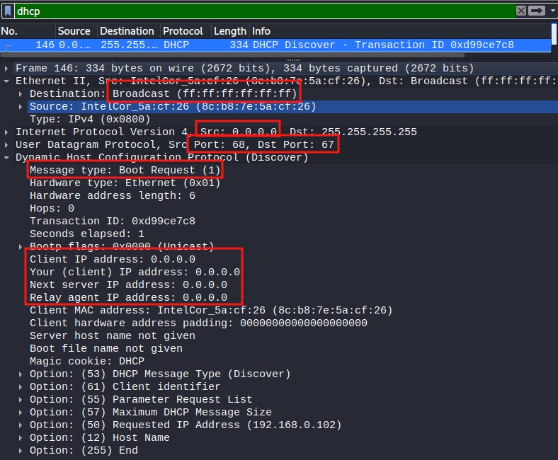
4) DHCPACK — сервер відправляє підтвердження та процес узгодження на цьому закінчується (рис. 5.4).
Рисунок 5.1 — DHCPDISCOVER пакет
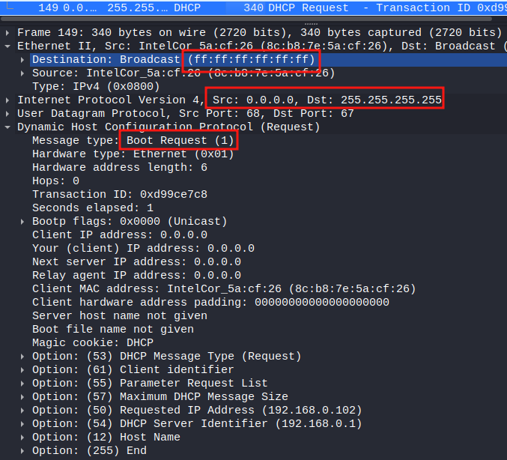
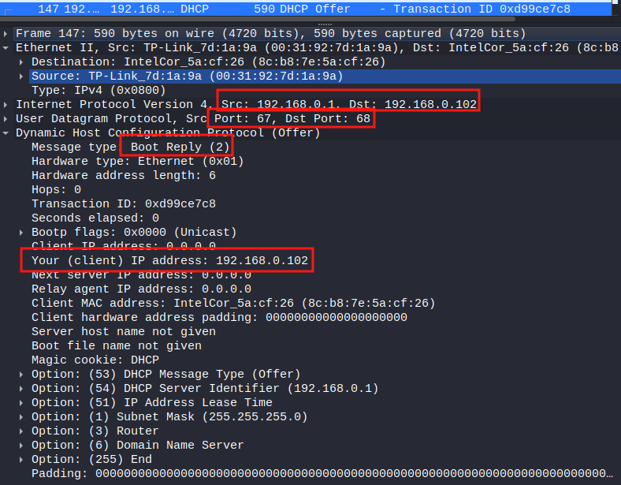
Рисунок 5.2 — DHCPOFFER пакет
Рисунок 5.3 — DHCPREQUEST пакет

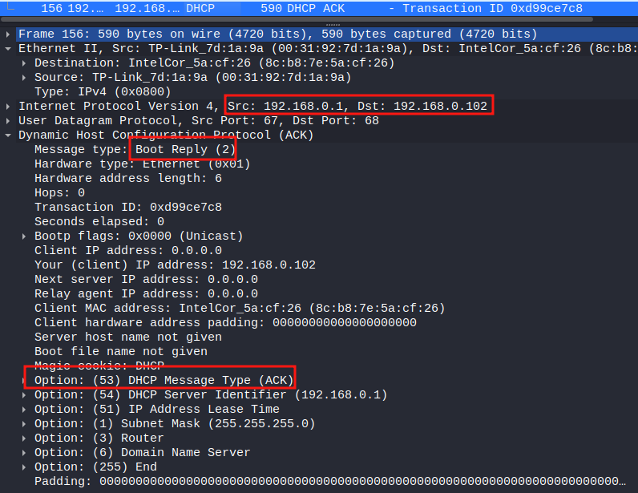
Рисунок 5.4 — DHCPACK пакет

Що таке DNS?
Абревіатура DNS розшифровується як Domain Name System. У цій “системі доменних імен” зберігається інформація по кожному домену в інтернеті, на якій IP-адресі він розташований.
Завдяки цій системі стало можливим використовувати “домени”, так звані імена ресурсів. Наприклад, site.com, замість звернення до них за цифровими IP-адресами. У самого ресурсу при цьому може змінитися сервер і IP-адреса, на якій він розташований, але відвідувачі як і раніше зможуть заходити на нього з того ж самого домену.
Слід зазначити, що пошук доменного ім’я йде спочатку на локальному комп’ютері і у разі відсутності надсилаються запити до DNS-сервера.
Конфігурування доменного імені на локальному комп’ютері:
1) додати запис у файл hosts (рис. 5.5);
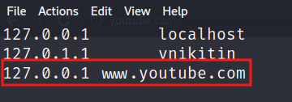
Рисунок 5.5 — Доданий запис до файлу hosts
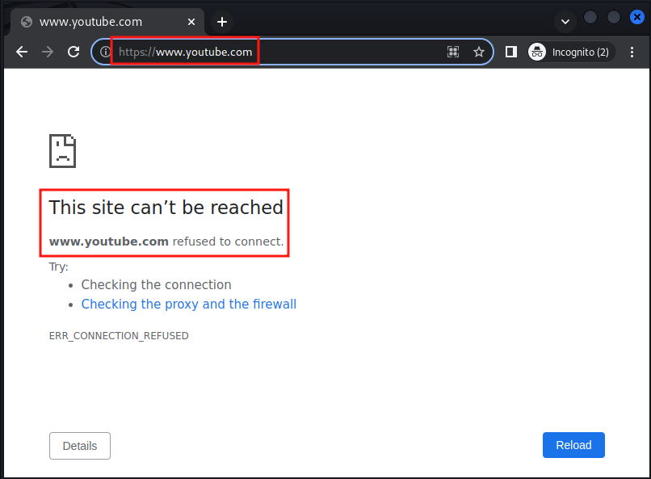
2) відкрити вікно Google Chrome у режимі інкогніто та спробувати відкрити ресурс (рис. 5.6);
Рисунок 5.6 — Доступ до ресурсу відсутній
3) видалити доданий запис з файлу hosts;
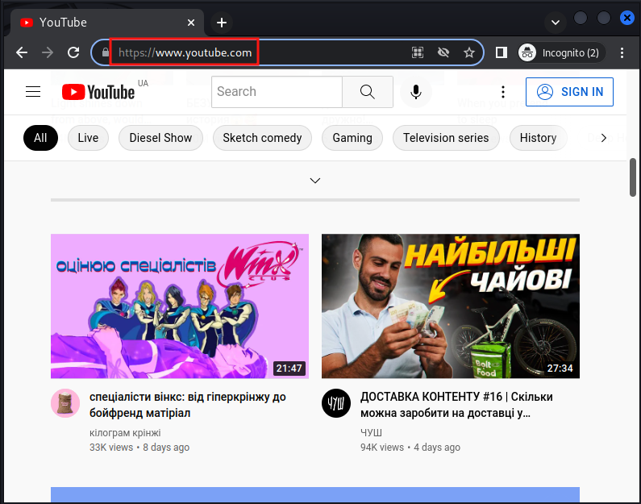
4) відкрити нове вікно Google Chrome у режимі інкогніто та спробувати відкрити ресурс (рис. 5.7);
Рисунок 5.7 — Відновлений доступ до ресурсу
Існує три основних типи серверів імен, які працюють за принципом зображеним на рис. 5.8:
1) Авторитетна служба DNS надає оригінальні та остаточні відповіді на запити DNS, такі як IP -адреса ресурсу або поштового сервера. Він містить базу даних усіх даних, пов’язаних із даним доменом, і є остаточним повноваженням щодо домену. Існує декілько класів авторитетних DNS -серверів:
- Первинний (головний) сервер імен – зберігає основні копії всіх даних домену та є основним орієнтиром для відповідного запиту DNS. З цієї бази даних оновлюються домени;
- Підпорядкований сервер імен – основний DNS-сервер ділиться своїм навантаженням і делегує свої повноваження підлеглому серверу для підвищення доступності у разі збою або поломки. Простіше кажучи, підлеглий сервер є резервною копією для основного сервера. Для отримання оновлень він використовує спеціальні автоматичні механізми протоколу DNS;
- Сервер кореневих імен – тут починається перший крок перекладу доменного імені до IP. Кореневий сервер витягує TLD (домен верхнього рівня) із запиту DNS (наприклад, .com, .org тощо). Потім він повертає деталі простору імен і перенаправляє запит на відповідний сервер імен верхнього рівня.
2) DNS-сервер кешування
Сервер кешування отримує рекурсивні запити DNS від клієнтів, відстежує ім’я до перекладу IP і повертає правильну IP-адресу клієнту. Він не володіє ніякими даними DNS, але має доступ до всіх загальнодоступних записів DNS. Він також зберігає кеш відповідей на останній запит на збільшення швидкості розпізнавання DNS.
3) DNS-сервера пересилання
Як випливає з назви, цей сервер передає DNS-запити іншим зовнішнім серверам для вирішення. Він також надає локальний кеш DNS, що дозволяє роздільну здатність за межами сайту, скорочуючи час відгуку. Крім того, він пропонує гнучкість у визначенні вашого локального доменного простору шляхом поділу та передачі внутрішніх та зовнішніх запитів різним серверам.
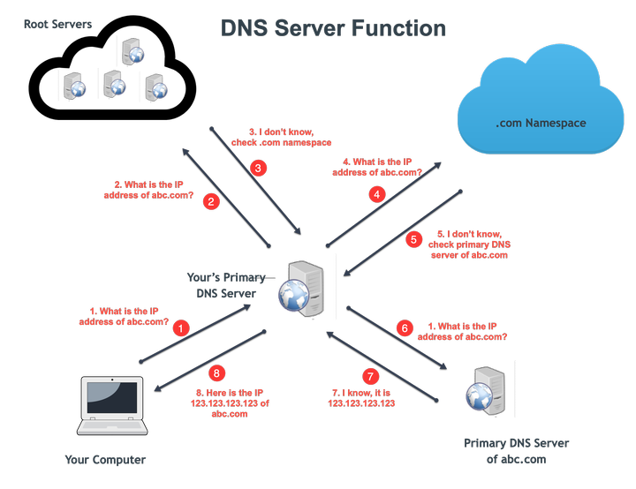
Рисунок 5.8 — Принцип роботи DNS
Процедура перетворення доменного ім’я на IP-адресу:
1) DNS запит для перетворення в Ipv4 адресу (рис. 5.9)
2) DNS відповідь (рис. 5.10)
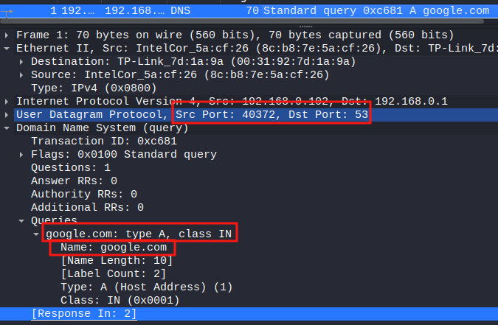
3) DNS запит для перетворення в Ipv6 адресу (рис. 5.11)
4) DNS відповідь (рис. 5.12)
Рисунок 5.9 — DNS запит на пошук Ipv4 адреси для google.com

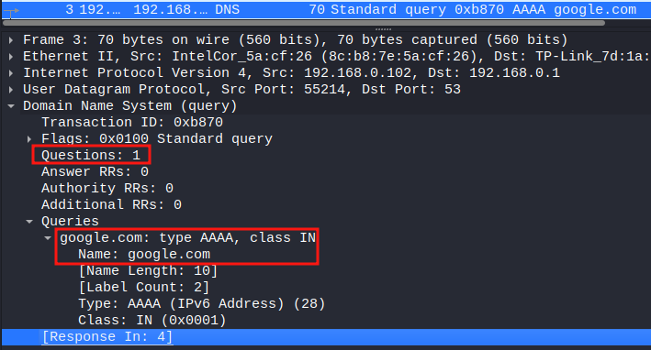
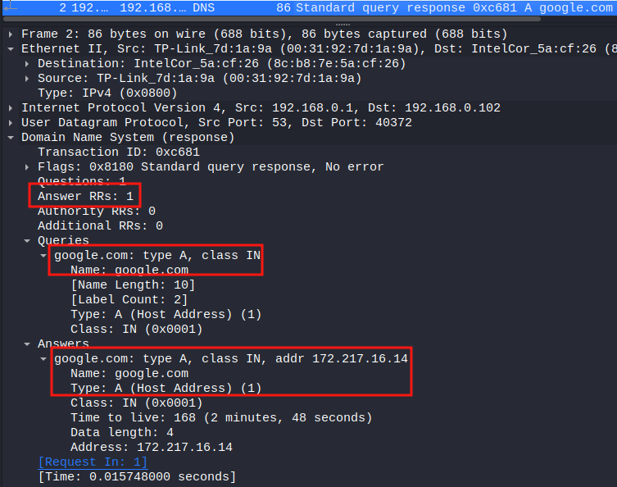
Рисунок 5.10 — DNS відповідь для google.com
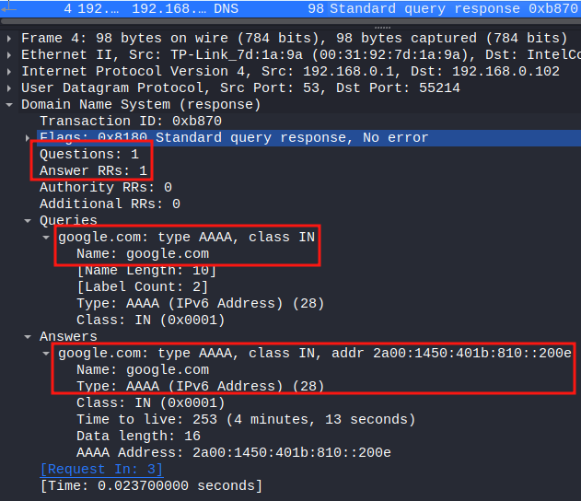
Рисунок 5.11 — DNS запит на пошук IPv6 адреси для google.com
Рисунок 5.12 — DNS відповідь для google.com з IPv6 адресою

ПІДГОТОВКА ДО ВИКОНАННЯ ЛАБОРАТОРНОЇ РОБОТИ № 5
Перед виконанням лабораторної роботи рекомендується ознайомитись з відповідним розділом лекційного матеріалу курсу та засвоїти теоретичний матеріал.

ВИМОГИ ДО ОФОРМЛЕННЯ ЗВІТУ

Звіт з лабораторної роботи обов’язково повинен містити наступну інформацію:
- назва комп’ютерного практикуму;
- мета роботи;
- постановка завдання і алгоритм його розвʼязання;
- відповіді на завдання у текстовому форматі та графічними зображеннями.

Завдання на лабораторну роботу
Завдання 5.1. Зафіксувати DHCP процедуру отримання IP-адреси на робочому комп’ютері та зберегти пакети у pcap файл.
Завдання 5.2. Заблокувати доступ до ресурсу facebook.com, додавши відповідний запис до файлу hosts. Пояснити отриманий результат.
Завдання 5.2. Зафіксувати DNS запити для перетворення доменного імені на IP-адресу за зберегти пакети у pcap файл.

Контрольні запитання
1) Які протоколи прикладного рівня існують та їх призначення?
2) Які є варіанти налаштування IP-адрес на клієнтах?
3) Яка процедура отримання IP-адреси з використанням DHCP протоколу?
4) Навіщо потрібен DNS протокол?
5) Яка процедура отримання IP-адреси з доменного ім’я?

Навчальні матеріали та ресурси
- Комп’ютерні мережі. Частина 1. Навчальний посібник [Електронний ресурс] / Б. Ю. Жураковский, І. О. Зенів // КПІ ім. Ігоря Сікорського. – 2020. – 336 с. – Режим доступу до ресурсу: https://ela.kpi.ua/handle/123456789/36615
- http://eir.zntu.edu.ua/bitstream/123456789/7589/1/MR_Kyncev.pdf

Лабораторна робота № 6

Тема: Протоколи прикладного рівня SSH & Telnet

Мета роботи — ознайомитись з протоколами прикладного рівня SSH & Telnet, засвоїти процедуру встановлення з’єднань та основні відмінності даних протоколів.

ТЕОРЕТИЧНІ ВІДОМОСТІ

Secure Shell (SSH)

SSH (англ. Secure Shell — безпечна оболонка) дозволяє проводити віддалене управління комп'ютером і тунелювання TCP-з'єднань (наприклад, для передачі файлів). Схожий за функціональністю з протоколом Telnet, проте шифрує весь трафік, в тому числі і паролі, що передаються.
Підтримка SSH реалізована у всіх UNIX системах, і на більшості з них в числі стандартних утиліт присутні клієнт і сервер SSH. Існує низка реалізацій SSH-клієнтів і для не-UNIX ОС.
Є декілька кроків, які потрібно пройти, щоб розпочати SSH-сеанс між комп'ютерами.
1) налаштування зашифрованого каналу
Вся інформація, що відправляється з використанням SSH, зашифрована. Обидві сторони повинні знати і розуміти спосіб шифрування.
Для шифрування переданих даних використовується симетричне шифрування. Суть даного підходу полягає в тому, що обидва комп'ютера мають однаковий ключ шифрування, який називається «симетричний ключ». Симетричне шифрування працює дуже добре, але тільки до тих пір, поки сторонні особи не мають доступу до ключа.
Один комп'ютер може створити ключ і відправити його у вигляді повідомлення через інтернет. Але повідомлення ще не буде зашифровано, тому будь-хто, хто перехопить його, відразу ж зможе розшифрувати всі наступні повідомлення.
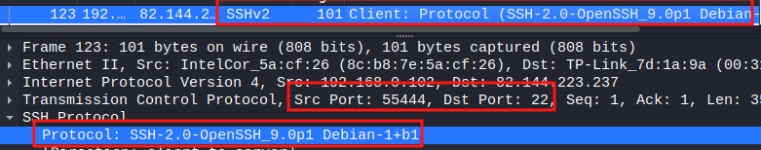
Вирішення цієї проблеми полягає у використанні протоколу обміну ключами Діффі-Геллмана. Обидва комп'ютери створюють свій закритий і відкритий ключ. Разом вони утворюють пару ключів. Комп'ютери діляться своїми відкритими ключами один з одним через інтернет. Використовуючи свій закритий і чужий відкритий ключ, сторони можуть незалежно згенерувати однаковий симетричний ключ (рис. 6.1 – 6.7).
Рисунок 6.1 — Клієнт надсилає свою версію протоколу

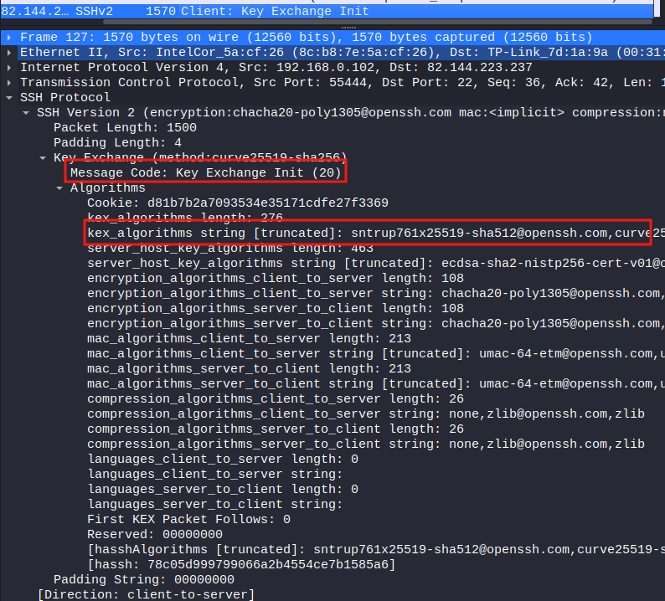
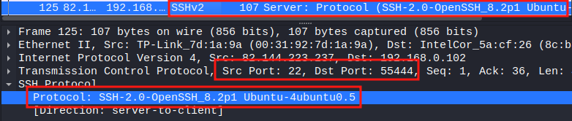
Рисунок 6.2 — Сервер надсилає свою версію протоколу
Рисунок 6.3 — Узгодження параметрів зі сторони клієнта, як-от криптоалгоритми
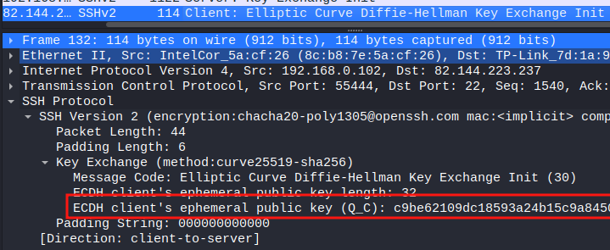
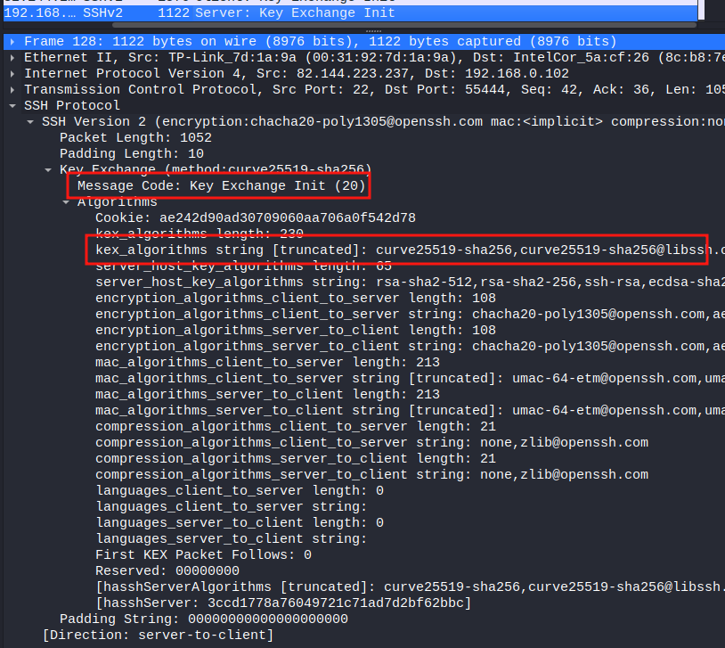
Рисунок 6.4 — Узгодження параметрів зі сторони сервера, як-от криптоалгоритми
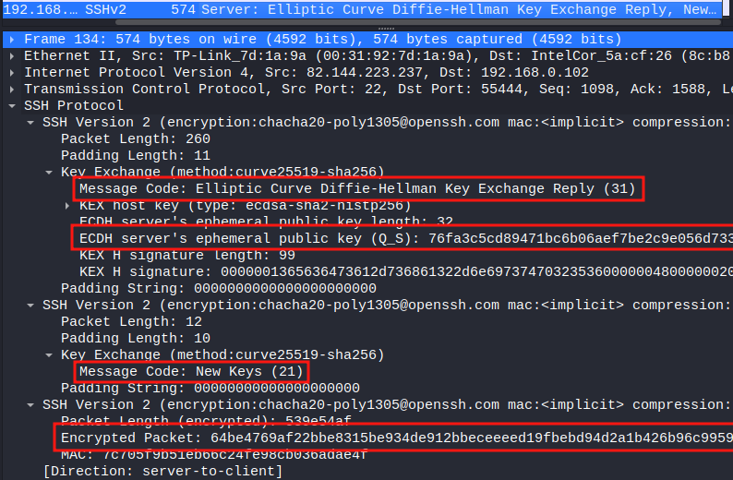
Рисунок 6.5 — Відправка публічного ключа клієнтом
Рисунок 6.6 — Відправка сервером публічного ключа та зашифрованого пакету

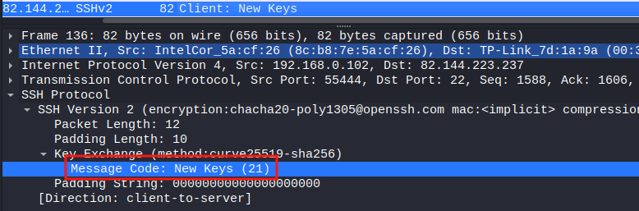
Рисунок 6.7 — Відправка клієнтом публічного ключа

2) Далі потрібно перевірити цілісність даних, що відправляються клієнтом (верифікація)
Наступний етап процесу створення сеансу SSH полягає в перевірці того, що дані не були підроблені під час їх передачі і що інший комп'ютер дійсно є тим, за кого себе видає.
Для верифікації використовують хеш-функцію. Це математична функція, яка приймає вхідні дані і створює рядок фіксованого розміру. Важливою особливістю цієї функції є те, що практично неможливо визначити вхідні дані, знаючи лише результат її роботи.
Після того як клієнт і хост згенерували свої симетричні ключі, клієнт використовує хеш-функцію для генерації HMAC, що означає «хеш-код аутентифікації повідомлень». Клієнт відправить цей HMAC на сервер для верифікації.
Функція хешування використовує:
1) симетричний ключ клієнта;
2) порядковий номер пакету;
3) вміст повідомлення (зашифроване).
Коли хост отримує HMAC, він може використовувати ту ж саму хеш-функцію з цими трьома компонентами:
1) власний (ідентичний клієнтському) симетричний ключ;
2) порядковий номер пакету;
3) зашифроване повідомлення (рис. 6.8).
Якщо сформований хеш збігається з HMAC, отриманим від клієнта, то ми можемо бути впевнені, що комп'ютер, який підключається, - це комп'ютер з симетричним ключем, тому що тільки хост і клієнт знають симетричний ключ, а інші комп'ютери - ні.
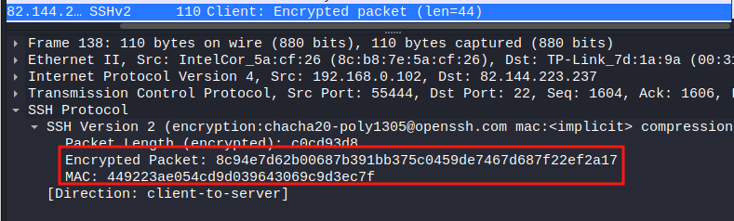
Принада цього підходу в тому, що ми не просто перевірили особу клієнта і переконалися, що дані не були підроблені, але ми зробили це без передачі будь-якої секретної інформації.
Рисунок 6.8 — Відправка клієнтом зашифрованих даних
3) Після цього перевіряється справжність клієнта (аутентифікація)
Навіть якщо ми використовуємо симетричні ключі для безпечного спілкування, ми не знаємо, чи має, комп'ютер, що підключається, дозвіл на доступ до вмісту хоста. Для того щоб перевірити це, необхідно провести аутентифікацію.
Багато хто використовує аутентифікацію за паролем. Клієнт відправляє хосту зашифроване повідомлення, що містить пароль. Хост його розшифровує і шукає пароль в базі даних, щоб упевнитися, чи є у клієнта дозвіл на доступ. Використання пароля для аутентифікації допустимо, але має свої недоліки, так як необхідно зберігати всі паролі на сервері.
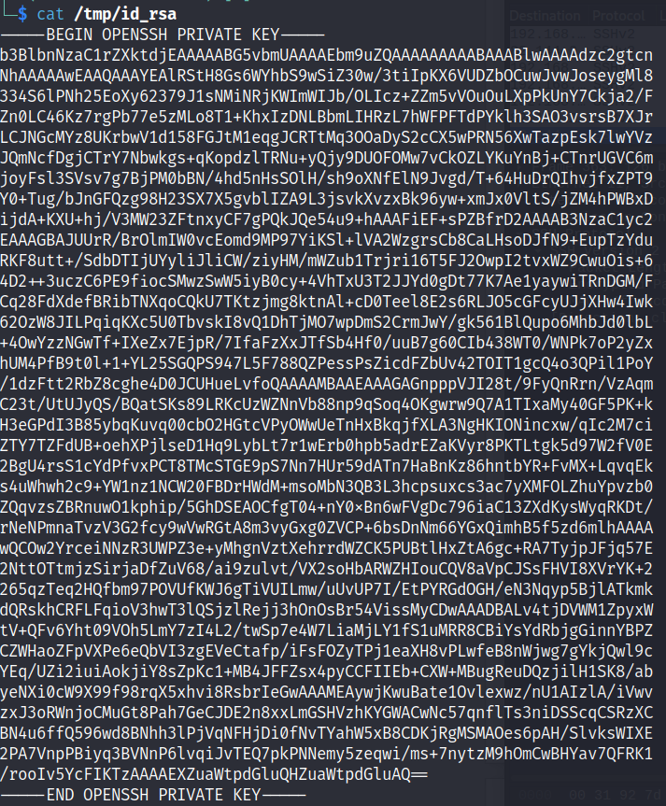
Безпечнішою є аутентифікація за сертифікатом. Сформувавши сертифікат, клієнт одного разу вводить пароль для доступу до сервера і відправляє йому відкриту частину сертифіката. Надалі не потрібно вводити. Цей підхід вважається більш безпечним, ніж просто використання пароля, оскільки не має на увазі зберігання секрету користувача на хості (рис. 9, 10).
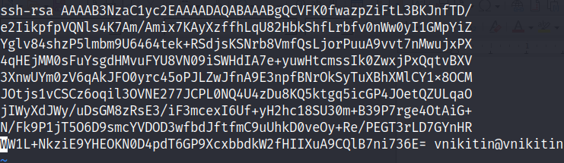
Рисунок 6.9 — Приклад приватного ключа
Рисунок 6.10 — Приклад публічного ключа

Що таке Telnet?
Telnet - це комп'ютерний протокол, який забезпечує двосторонню інтерактивну комунікаційну сумісність для комп'ютерів в Інтернеті та локальних мережах. Він відомий тим, що був оригінальним протоколом, який використовувався при першому запуску Інтернету в 1969 році. Telnet забезпечує інтерфейс командного рядка, основний інтерфейс за більшістю стандартів. З часом використання Telnet відмовилося на користь SSH, через серйозні проблеми безпеки, коли воно використовувалося через відкриту мережу. Telnet не вистачає політик аутентифікації та шифрування даних.

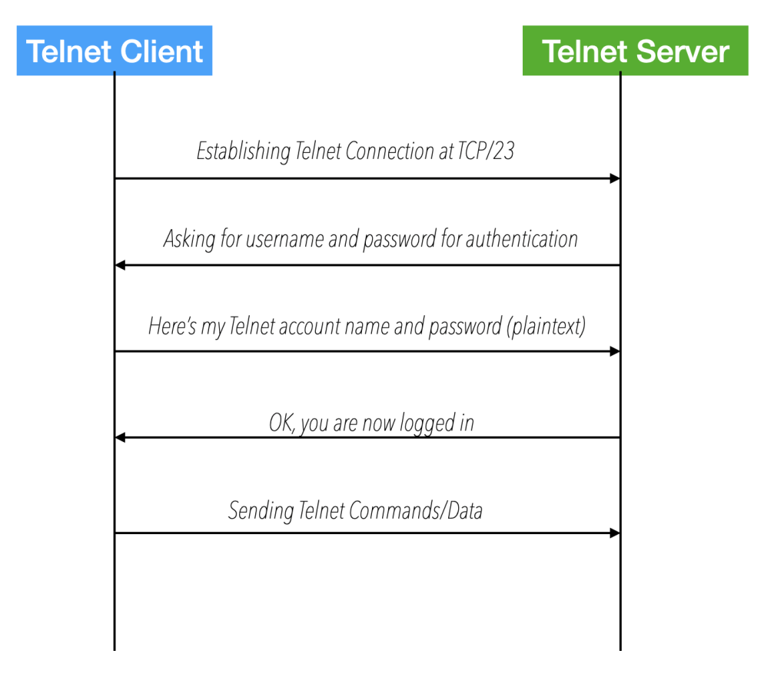
Рисунок 6.11 — Приклад публічного ключа

Процедура аутенфікації починається з відправки запросу на з’єднання клієнтом та передачею певних опцій. Серверний додаток відповідає та передає також опції. Після обміну службовою інформацією, серверний додаток надсилає запит на логін. Після отримання логіну, відправляє запит на отримання паролю. Після успішної авторизації, сервер відправляє інформацію з терміналу (рис. 12 - 17). Слід зазначити, що весь процес обміну даними йде без використання шифрування.

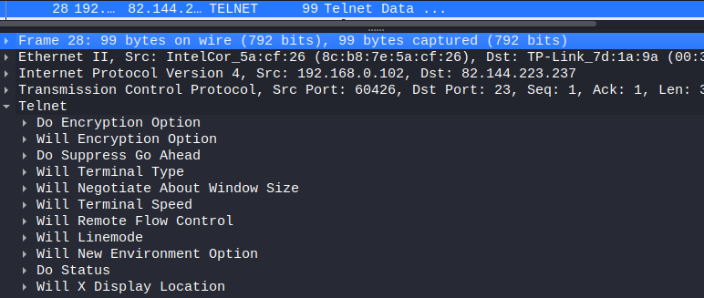
Рисунок 6.12 — Запит на з’єднання від клієнта

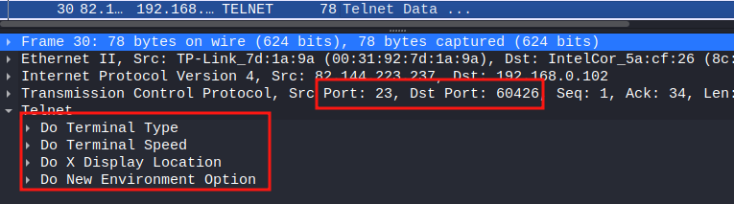
Рисунок 6.13 — Запит на з’єднання від серверу
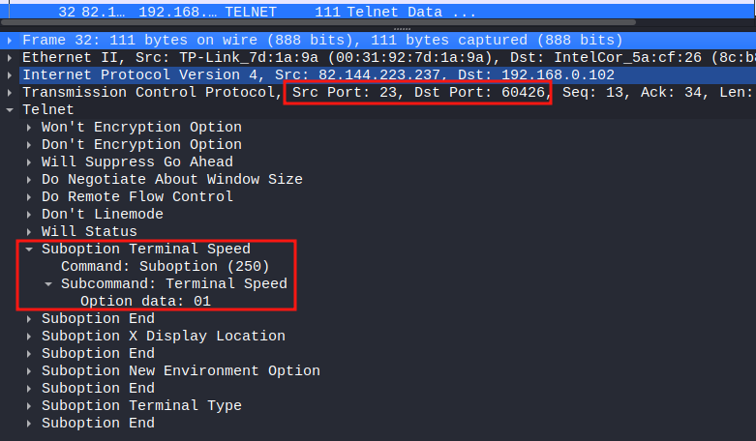
Рисунок 6.14 — Передача службових опцій сервером
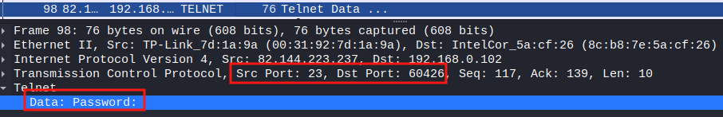
Рисунок 6.15 — Запит на отримання паролю
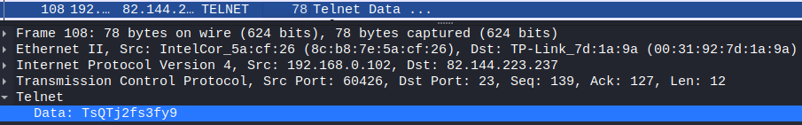
Рисунок 6.16 — Відправка пароля клієнтом

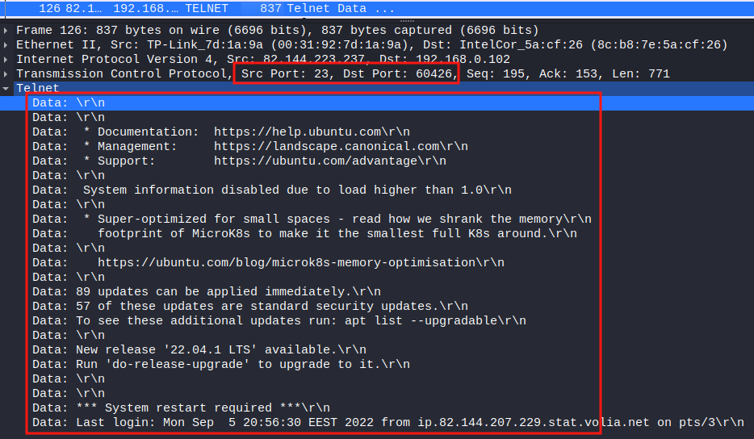
Рисунок 6.17 — Відправка вмісту терміналу сервером після авторизації

ПІДГОТОВКА ДО ВИКОНАННЯ ЛАБОРАТОРНОЇ РОБОТИ № 6
Перед виконанням лабораторної роботи рекомендується ознайомитись з відповідним розділом лекційного матеріалу курсу та засвоїти теоретичний матеріал.

ВИМОГИ ДО ОФОРМЛЕННЯ ЗВІТУ

Звіт з лабораторної роботи обов’язково повинен містити наступну інформацію:
- назва лабораторної роботи;
- мета роботи;
- постановка завдання і алгоритм його розвʼязання;
- відповіді на завдання у текстовому форматі та графічними зображеннями.

Завдання на лабораторну роботу
Завдання 6.1. Зафіксувати SSH трафік використовуючи програму Wireshark. Показати ключові пакети та опції.
Завдання 6.2. Зафіксувати Telnet трафік використовуючи програму Wireshark. Показати ключові пакети та опції.
Завдання 6.3. Проаналізувати обидва протоколи, вказати переваги та недоліки кожного та запропонувати з обгрунтуванням можливі сфери використання.
Контрольні запитання
1) Які ключові відмінності протоколів SSH та Telnet?
2) Для чого використовується протокол SSH?
3) В яких випадках доцільно використовувати протокол Telnet?
4) Які порти використовуються за замовчуванням в SSH та Telnet?
5) Як сконфігурувати SSH з’єднання без використання паролей?
Навчальні матеріали та ресурси
- https://ela.kpi.ua/bitstream/123456789/45409/1/TIM_navch_posib.pdf
- https://itdcp.cc/osnovni-printsipi-roboti-protokolu-ssh/

Лабораторна робота № 7

Тема: Протокол прикладного рівня HTTP

Мета роботи — ознайомитись з протоколом прикладного рівня HTTP, засвоїти структуру та ключові опції.

ТЕОРЕТИЧНІ ВІДОМОСТІ

Що таке HTTP?
HTTP (англ. HyperText Transfer Protocol — протокол передачі гіпертексту) — це прикладний протокол передачі даних у мережі. Наразі його використовують для отримання інформації з веб-сайтів та мікросервісних додатків. Протокол HTTP заснований на використанні технології «клієнт-сервер»: клієнт, що відправляє запит, є ініціатором з’єднання; сервер, який отримує запит, виконує його і відправляє клієнту результат.
Браузер є основним прикладом агента користувача (клієнта). Інші типи користувацьких агентів включають в себе програмне забезпечення, що використовується для індексації пошуковими провайдерами, мобільні додатки та інші ресурси, які використовують або відображають веб-контент.
HTTP-протокол призначений для забезпечення проміжних елементів мережі для підвищення або забезпечення зв'язку між клієнтами і серверами. Сайти з великим трафіком часто отримують для себе вигоду з кешу веб-серверів, які відображають контент від імені вищих ресурсів, зменшуючи час завантаження. Кеш веб-браузерів при цьому дозволяє користувачеві зменшити мережевий трафік. Проксі-сервера, які використовує HTTP-протокол в локальній мережі, можуть забезпечити зв'язок для клієнтів, що не допускають глобальну маршрутизацію адреси, шляхом ретрансляції повідомлень із зовнішніх серверів.
Сесія HTTP являє собою послідовний процес із запитів і відповідей. Клієнт ініціює запит шляхом створення TCP-підключення до певного порту на сервері, а останній прослуховує цей порт і чекає повідомлення із запитом. При його одержанні сервер посилає в рядку стану у відповідь. Тіло цього повідомлення, як правило, являє собою запитаний ресурс, хоча може бути відображено і повідомлення про помилку або інша інформація.
Якщо розглядати призначення протоколу HTTP, слід зазначити, що він визначає методи з метою вказати потрібну дію, яке виконує за виявленими ресурсів. При цьому вид інформації, що відображається (колишні дані або генеруються динамічно) залежить від реалізації сервера. Часто такий ресурс відповідає файлу або сценарієм, розташованому на хостингу.
HTTP запит складається з декількох частин: стартовий рядок, хедери та тіло запиту. У стартовому рядку вказується метод запиту, шлях до ресурсу та версія протоколу. Наступні строчки містять хедери із службовою інформацією або додані розробниками кінцевого додатку. Після цього йде пуста строчка, яка відокремлює хедери та тіло запиту. Серверний додаток готує відповідь, яка має ту саму структуру, але має різницю у стартовій строчці. У цьому випадку йде версія протоколу, код результата запиту та опис (рис. 7.1 –7.3).
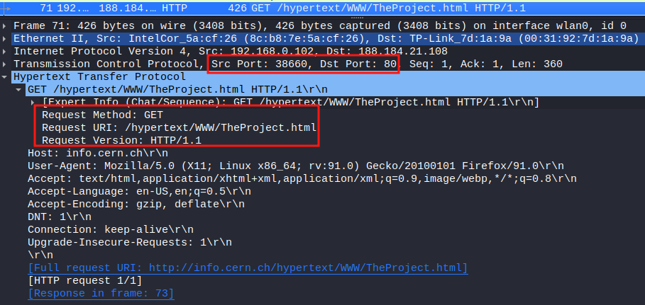
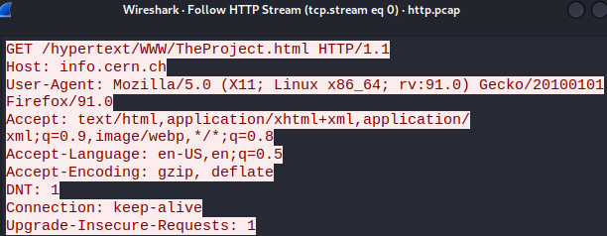
Рисунок 7.1 — Клієнт надсилає свою версію протоколу
Рисунок 7.2 — HTTP-запит до сервера

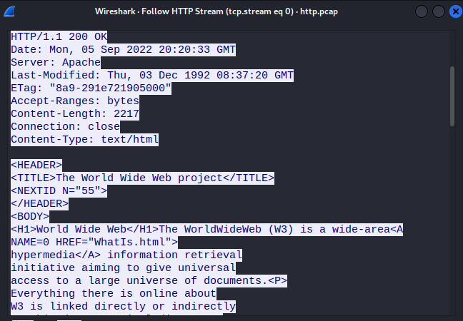
Рисунок 7.3 — Отримання HTTP-відповіді сервером

ПІДГОТОВКА ДО ВИКОНАННЯ ЛАБОРАТОРНОЇ РОБОТИ № 7
Перед виконанням лабораторної роботи рекомендується ознайомитись з відповідним розділом лекційного матеріалу курсу та засвоїти теоретичний матеріал.

ВИМОГИ ДО ОФОРМЛЕННЯ ЗВІТУ

Звіт з лабораторної роботи обов’язково повинен містити наступну інформацію:
- назва лабораторної роботи;
- мета роботи;
- постановка завдання і алгоритм його розвʼязання;
- відповіді на завдання у текстовому форматі та графічними зображеннями.

Завдання на лабораторну роботу

Завдання 7.1. Зафіксувати HTTP трафік використовуючи програму Wireshark.
Завдання 7.2. Описати HTTP методи, які фігурують в пакетах із 1го завдання та пояснити чому саме вони.
Завдання 7.3. Описати 10 хедерів дампу із 1го завдання та обгрунтувати їх використання.

Контрольні запитання
1) Навіщо потрібен HTTP протокол?
2) Які відмінності між HTTP та HTTPS протоколами?
3) Які HTTP методи існують та яке їх призначення?
4) Що можно передавати використовуючи HTTP протокол?
5) Що таке хедере та навіщо потрібні?
6) Опишіть 5 кодів відповідей, які можуть повернутись та опишіть їх (наприклад, код 404).

Навчальні матеріали та ресурси
- https://ela.kpi.ua/bitstream/123456789/45690/1/Rudnytskyi_magistr.pdf
- https://ela.kpi.ua/bitstream/123456789/44754/1/Sydorenko_bakalavr.pdf

Лабораторна робота№ 8

Тема: Шифрування у комп’ютерних мережах

Мета роботи — ознайомитись із шифруванням мережевого трафіку, засвоїти можливість шифрування на різних рівнях моделі OSI, отримати навички підключення до VPN типу host-to-host, отримати навички розшифрування HTTPS у програмі Wireshark.

ТЕОРЕТИЧНІ ВІДОМОСТІ

Що таке шифрування?
Шифрування - це механізм, який захищає окремі дані або потік даних (шифрування трафіку). Метою є перетворення даних у нешифруємий формат так, що тільки авторизовані користувачі можуть отримати доступ до інформації. Процес шифрування стає можливим завдяки криптографічним ключам в поєднанні з різними математичними алгоритмами. Основними типами шифрування – симетричне і асиметричне. Використання алгоритму шифрування майже завжди передбачає впровадження механізму керування ключами.

Що таке VPN?
Віртуальна приватна мережа (VPN) — це віртуальна мережа, побудована на основі існуючих фізичних мереж, яка може забезпечити механізм безпечного зв’язку для даних та IP-інформації, що передаються між мережами або між різними вузлами однієї мережі. Оскільки VPN можна використовувати в існуючих мережах, таких як Інтернет, це може сприяти безпечній передачі конфіденційних даних через загальнодоступні мережі. Це часто дешевше, ніж такі альтернативи, як виділені приватні телекомунікаційні канали між організаціями або філіями. Оскільки виділені приватні лінії часто самі по собі є багатокористувацькими рішеннями (наприклад, розділеними за допомогою Multiprotocol Label Switching і керованими сторонніми телекомунікаційними компаніями), навіть вони зараз зазвичай захищені IPsec VPN. VPN віддаленого доступу пропонують гнучкі рішення, як-от захист зв’язку між віддаленими працівниками та серверами організації. VPN можна встановити в одній мережі, щоб захистити особливо конфіденційні дані від інших сторін у тій самій мережі або навіть розгорнути мережу з’єднань IPsec між усіма вузлами в одній мережі, щоб у мережі ніколи не з’являлися незашифровані дані.

Що таке IPSec?

IPSec або Internet Protocol Security - це технологія, яка використовує шифрування високого рівня для захисту зв’язку через мережу IP. Це схема захисту від кінця до кінця, що працює на мережевому рівні моделі OSI, тоді як деякі інші системи безпеки Інтернет, такі як Secure Shell (SSH) та безпека транспортного рівня (TLS), працюють у верхніх шарах шару програми. Отже, тільки IPSec - це система безпеки в Інтернеті, яка захищає весь трафік додатків по мережі (рис. 8.1). Він підтримує аутентифікацію джерел даних, аутентифікацію однорангових мережевих рівнів, конфіденційність даних (шифрування), цілісність даних та захист від повторного відтворення. Простіше кажучи, IPSec - це протокол безпеки, який має дві важливі ролі: шифрування та автентифікація . Крім того, IPSec використовує два режими, коли він використовується окремо: тунель і транспорт.
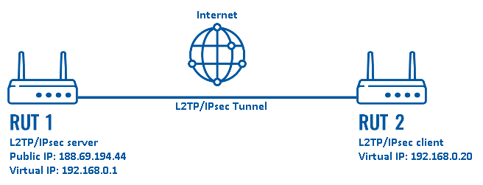
Рисунок 8.1 — Схема роботи IPSec
L2TP (англ. Layer 2 Tunneling Protocol — протокол тунелювання другого рівня) — в комп'ютерних мережах тунельний протокол, використовується для підтримки віртуальних приватних мереж. L2TP не забезпечує шифрування та конфіденційність сам по собі, він спирається на інкапсульований протокол для забезпечення конфіденційності.
Основними компонентами є:
1) Encapsulating Security Payload (ESP) — це протокол, який транспортує зашифровані та захищені цілісністю мережеві дані через мережу. Якщо необхідний лише захист цілісності без шифрування, протокол ESP може використовувати шифрування NULL. Старіший метод передачі незашифрованих даних за протоколом IPsec передбачає використання протоколу заголовка автентифікації (AH), але цей метод більше не рекомендований;
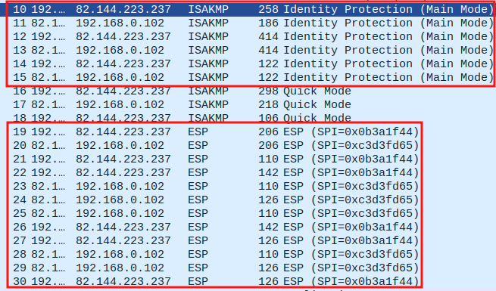
2) Internet Key Exchange (IKE) - протокол, який використовується IPsec для узгодження налаштувань з’єднання IPsec, автентифікації кінцевих точок один перед одним, визначення параметрів безпеки з’єднань, захищених Ipsec, узгодження ключів сеансу, а також керування, оновлювання та видаленням каналів зв’язку, захищеними Ipsec (рис. 8.2).
Рисунок 8.2 — Основні протоколи IPSec

Що таке HTTPS?
HTTPS розшифровується як Hyper Text Transfer Protocol Secure. Це дуже просунута і безпечна версія HTTP. Використовується порт №. 443 для передачі даних. Це дозволяє створити безліч безпечних транзакцій шляхом шифрування всього зв'язку за допомогою SSL. За своєю суттю HTTPS - це комбінація протоколів SSL / TLS і HTTP. Він забезпечує зашифровану і безпечну ідентифікацію мережевого сервера.
Сертифікат SSL шифрує дані, які передаються з комп'ютера користувача на цільовий ресурс і назад. Кожен раз, коли користувач вводить інформацію на вашому сайті, SSL гарантує, що він може безпечно переміщатися зі свого браузера на ваш веб-сервер.
Що це означає для власників ресурсів? Сайти спілкуються зі своїми клієнтами для обміну інформацією, щоб люди могли безпечно купувати товари або послуги через Інтернет. Додавання SSL-сертифіката створює безпечне з'єднання для таких видів діяльності. Найважливіше, що потрібно зрозуміти про SSL - це те, що все, що повинно бути захищене в мережі, має перебувати під захисною парасолькою SSL-сертифіката.
Ви можете піти на все, щоб підвищити безпеку свого сайту, але без SSL цього навряд чи буде достатньо.
Отримати сертифікат можна у спеціалізованого постачальника, або звернувшись в техпідтримку вашого хостингу. Різні типи сертифікатів коштують від 20 $ до 200 $ і можуть відрізнятися за рівнем криптографічного захисту й використовуваному коду.
Процедура сеансу (рис. 8.3):
1) Клієнт встановлює з’єднання з сервером і запитує захищене з’єднання;
2) При встановленні захищеного з’єднання клієнт відправляє серверу перелік алгоритмів шифрування (шифрів), котрі він знає. Сервер звіряє цей перелік із своїми шифрами та обирає найбільш надійний і повідомляє клієнта котрий алгоритм буде використовуватися;
3) Сервер відправляє клієнту свій цифровий сертифікат, підписаний відповідним центром сертифікації, та відкритий ключ сервера;
4) Клієнт перевіряє сертифікат. Він навіть може зробити запит до відповідного центру сертифікації, але зазвичай в ОС вже є набір встановлених кореневих сертифікатів надійних центрів сертифікації з якими браузер звіряє підпис отриманого від сервера сертифіката. Також звіряється, чи не закінчився термін дії сертифіката, чи виданий він для потрібного домена та інші речі;
5) Генерується сеансовий ключ для захищеного з’єднання:
- Клієнт генерує випадковий рядок;
- Клієнт шифрує цей рядок відкритим ключем і відправляє на сервер;
- Сервер розшифровує цей рядок за допомогою приватного ключа.
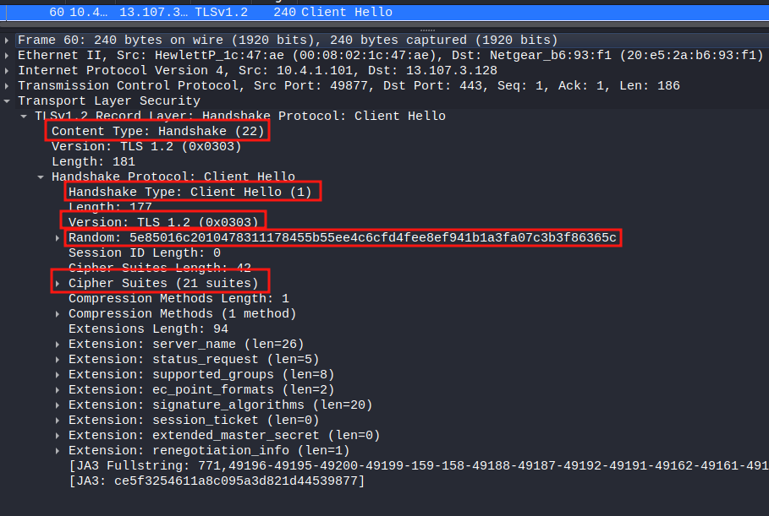
Рисунок 8.3 — Запит від клієнта на встановлення з’єднання

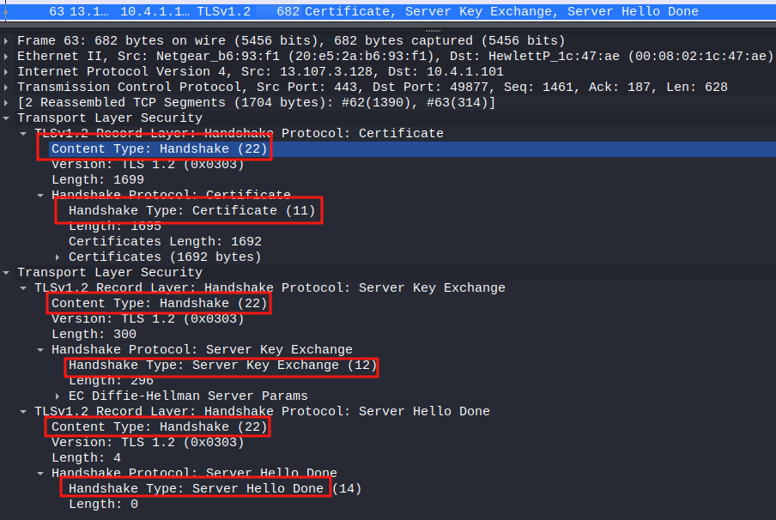
Рисунок 8.4 — Сервер надсилає обрані параметри
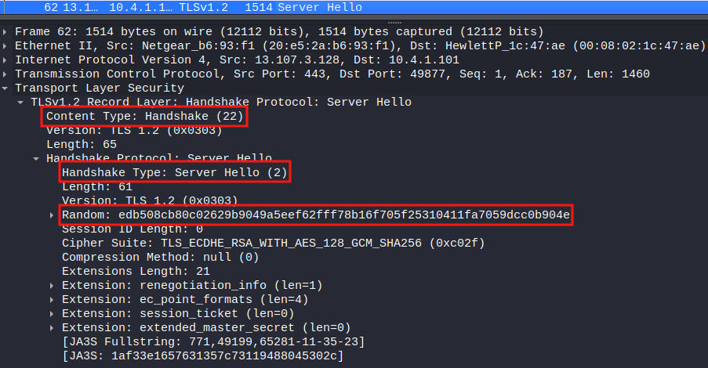
Рисунок 8.5 — Сервер надсилає сертифікат

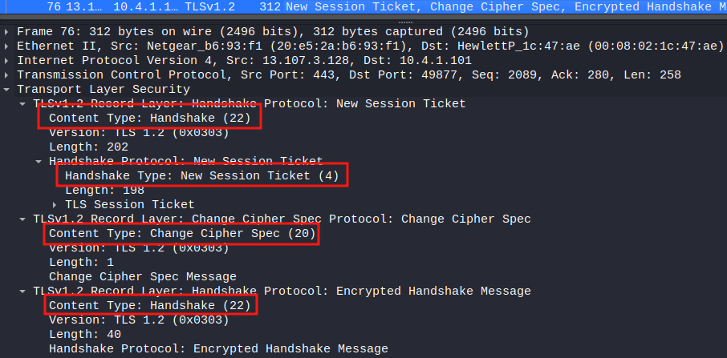
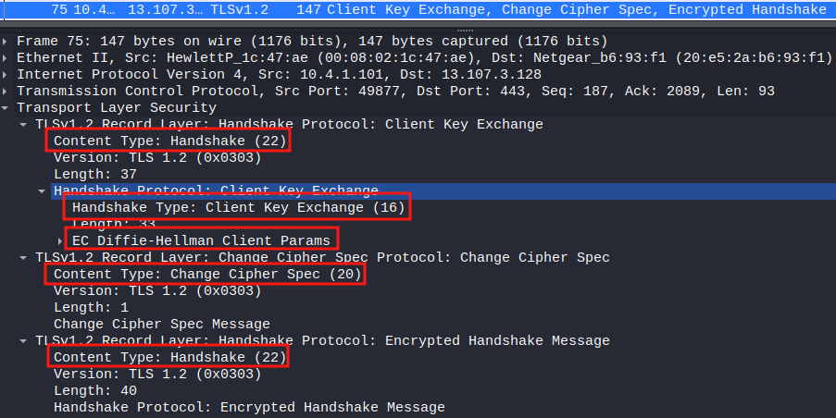
Рисунок 8.6 — Створення сеансового ключа та повідомлення серверу про це
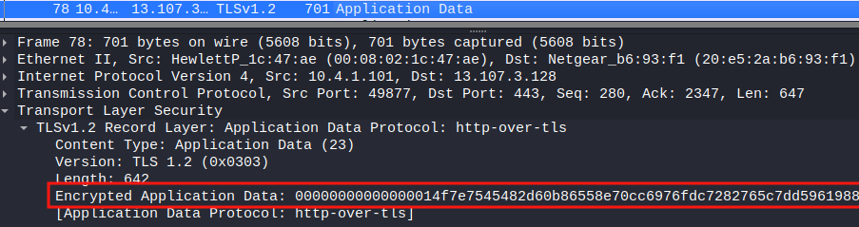
Рисунок 8.7 — Сервер повідомляє про перехід на зашифрований канал
Рисунок 8.8 — Відправка клієнтом зашифрованих даних
Дешифрування HTTPS трафіку у Wireshark
Для цієї операції необхідно мати ключі шифрування (рис. 8.9). Wireshark дозволяє додати ці ключі у налаштуваннях (рис. 8.10).

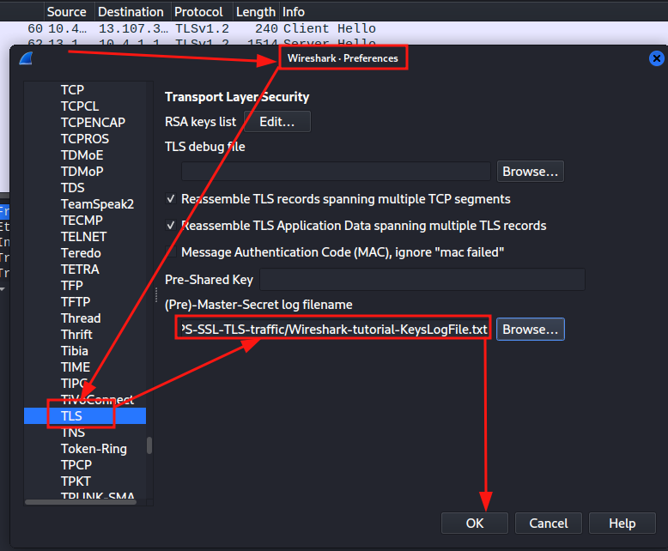

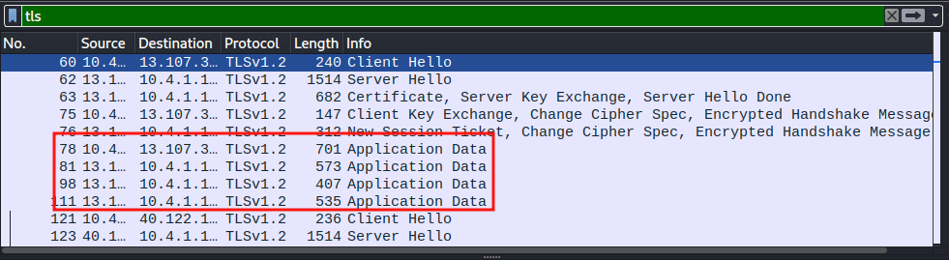
Рисунок 8.9 — Вихідний вигляд пакетів
Рисунок 8.10 — Додавання ключів шифрування
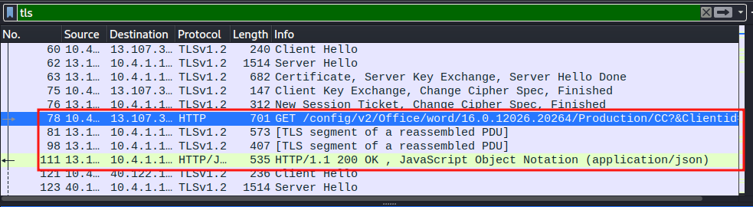
Рисунок 8.11 — Вигляд пакетів після дешифрування

ПІДГОТОВКА ДО ВИКОНАННЯ ЛАБОРАТОРНОЇ РОБОТИ № 8
Перед виконанням лабораторної роботи рекомендується ознайомитись з відповідним розділом лекційного матеріалу курсу та засвоїти теоретичний матеріал.

ВИМОГИ ДО ОФОРМЛЕННЯ ЗВІТУ

Звіт з лабораторної роботи обов’язково повинен містити наступну інформацію:
- назва лабораторної роботи;
- мета роботи;
- постановка завдання і алгоритм його розвʼязання;
- відповіді на завдання у текстовому форматі та графічними зображеннями.

Завдання на лабораторну роботу

Завдання 8.1. Зафіксувати IPsec трафік використовуючи програму Wireshark. Виділити основні компоненти
Завдання 8.2. Дешифрувати HTTPS пакети. Провести аналіз одного пакету протоколу HTTP та занотувати HTTP метод, хедери та тіло запиту.

Контрольні запитання
1) Що таке IPsec?
2) Що таке HTTPS?
2) На якому рівні моделі OSI відбувається шифрування IPsec та HTTPS?
3) Чим обумовлена необхідність у використанні VPN?
4) Які алгоритми шифрування існують?
5) Чому HTTPS використовує як і асиметричне шифрування, і симетричне шифрування?

Навчальні матеріали та ресурси
- https://bit.ly/3NPQjjY
- https://surfshark.com/uk/learn/what-is-vpn
- https://uk.go-travels.com/what-is-ipsec-tunnel
- https://css.in.ua/article/iak-pratsiuie-https-v-podrobytsiakh_6

ДОДАТКОВІ ЗАВДАННЯ

Лабораторна робота № 9

Тема: Консольна програма моніторингу tcpdump

Мета роботи — отримати практичні навички з консольною програмою моніторингу мережевого трафіку tcpdump.

ТЕОРЕТИЧНІ ВІДОМОСТІ

Що таке tcpdump?

tcpdump (від TCP і англ. dump — звалище, скидати) — сніфер, утиліта UNIX, що дозволяє захоплювати і аналізувати мережевий трафік, що проходить через комп'ютер, на якому запущена ця програма (рис. 9.1).
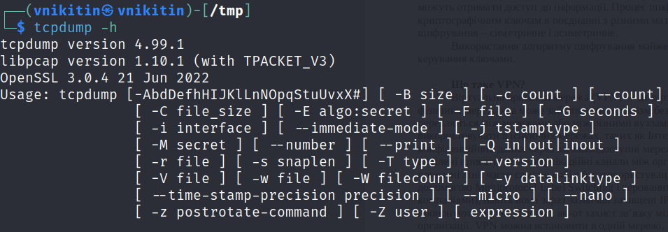
Найчастіше використовується для швидкої діагностики та збору пакетів з подальшим збереженням в pcap файл. Даний pcap файл можно відкрити у Wireshark та продовжити аналіз використовуючі більш зручні інструменти.
Рисунок 9.1 — Опції tcpdump
Захват трафіку з фільтруванням за IP-адресою (рис. 9.2).

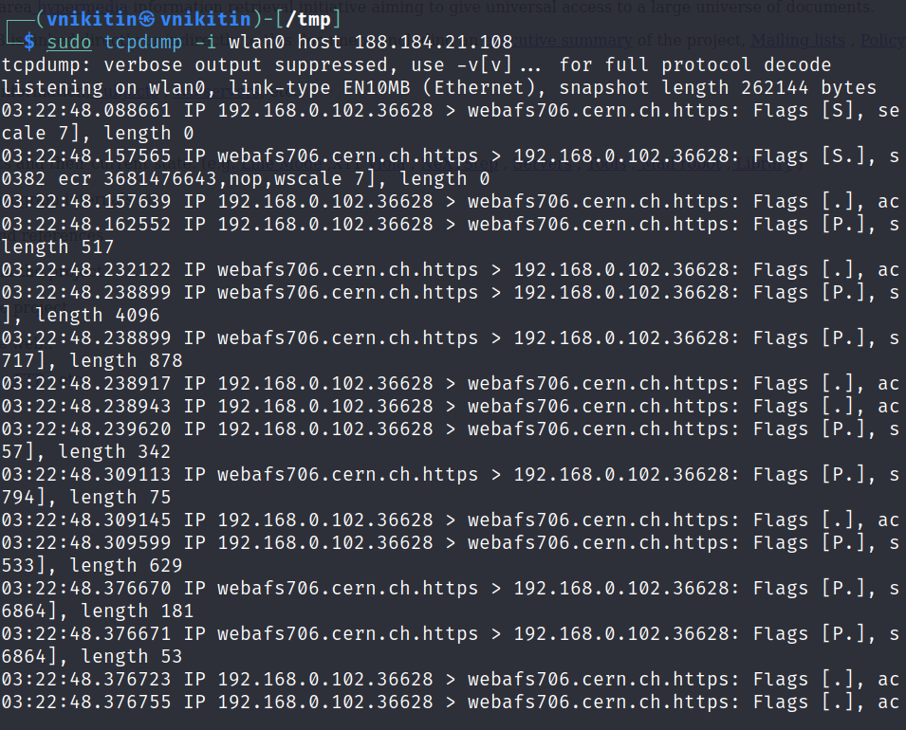
Рисунок 9.2 — Фільтрування за IP-адресою
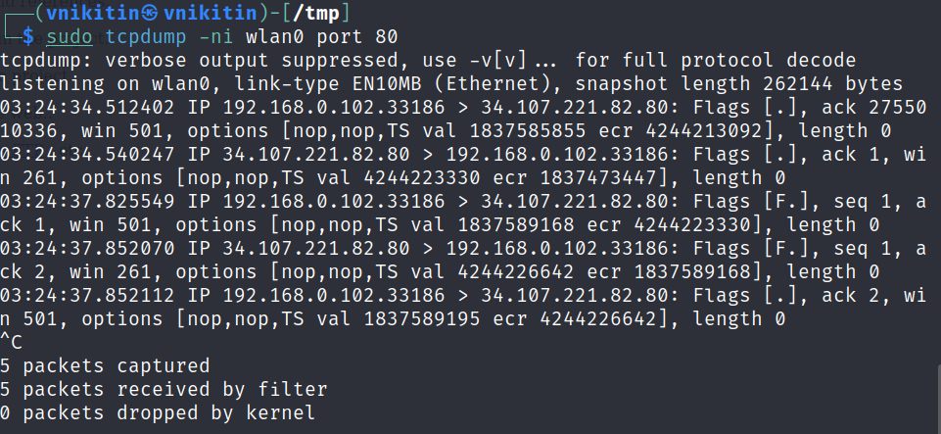
Захват трафіку з фільтруванням за портом та відображенням IP-адрес замість доменних імен (рис. 9.3)
Рисунок 9.3 — Фільтрування за портом
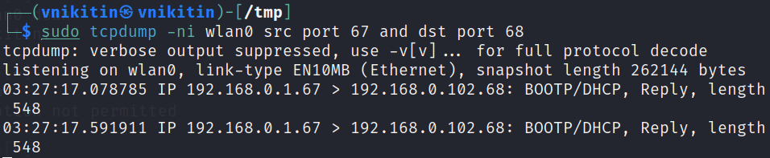
Захват трафіку з фільтруванням за портом відправника та портом отримувача (рис. 9.4)
Рисунок 9.4 — Фільтрування за портами відправника та отримувача
Захват трафіку та збереження у pcap файл (рис. 9.5).
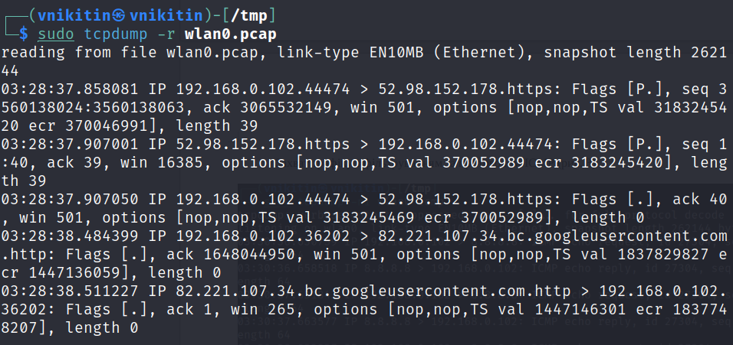
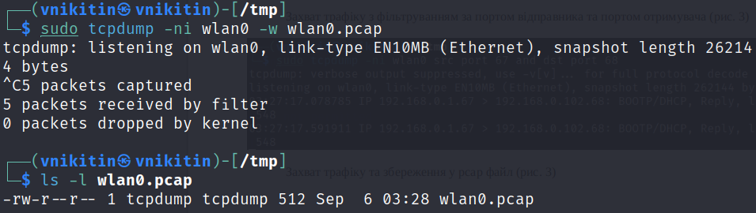
Рисунок 9.5 — Збереження мережевого трафіку у pcap файл
Перегляд pcap файлу (рис. 9.6).
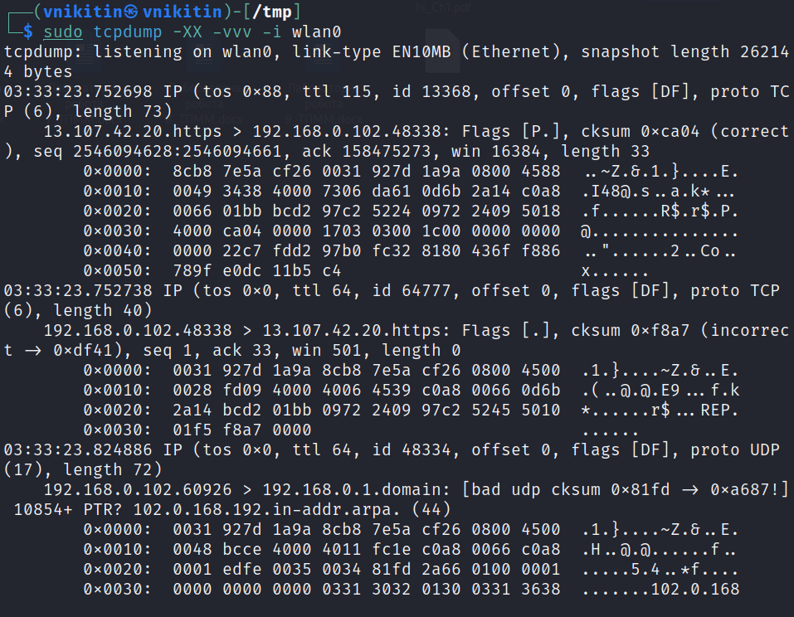
Рисунок 9.6 — Читання pcap дампу
Захват трафіку та детальною інформацією про вміст пакету (рис. 9.7).
Рисунок 9.7 — Перегляд мережевого трафіку і детальний вивід про вміст пакетів
Захват трафіку з фільтруванням за протоколом ICMP (рис. 9.8).

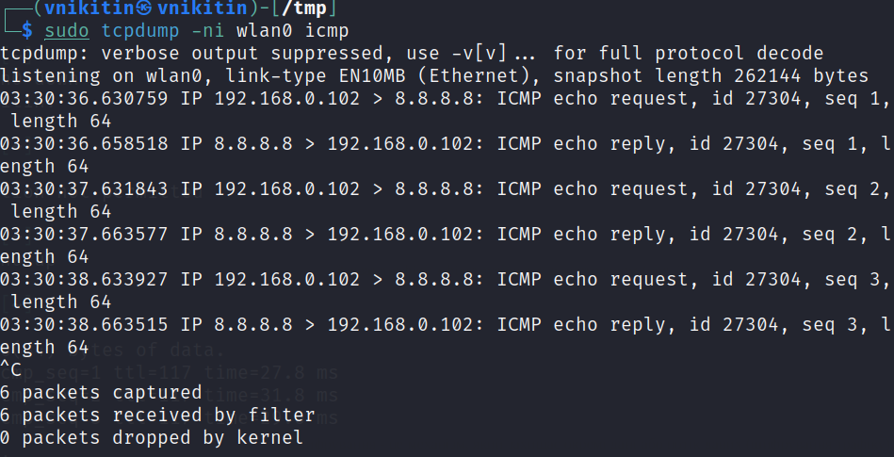
Рисунок 9.8 — Фільтрування за протоколом ICMP

ПІДГОТОВКА ДО ВИКОНАННЯ ЛАБОРАТОРНОЇ РОБОТИ № 9
Перед виконанням лабораторної роботи рекомендується ознайомитись з відповідним розділом лекційного матеріалу курсу та засвоїти теоретичний матеріал.

ВИМОГИ ДО ОФОРМЛЕННЯ ЗВІТУ

Звіт з лабораторної роботи обов’язково повинен містити наступну інформацію:
- назва лабораторної роботи;
- мета роботи;
- постановка завдання і алгоритм його розвʼязання;
- відповіді на завдання у текстовому форматі та графічними зображеннями.

Завдання на лабораторну роботу
Завдання 9.1. Запустити пінг до будь якого ресурсу та відфільтрувати ICMP пакети за допомогою tcpdump
Завдання 9.2. Відфільтрувати будь-який трафік за портом та зберегти трафік у дамп з розширенням pcap.
Завдання 9.3. Відкрити отриманий pcap за допомогою Wireshark.

Контрольні запитання
1) В яких випадках краще використовувати консольний сніфер замість аналізатору трафіку типу Wireshark?
2) Назвіть та опишіть 5 опцій tcpdump
3) Як впливають -XX та -vvv опції на вивід?

Навчальні матеріали та ресурси
- Технології захисту інформації в інформаційно-телекомунікаційних системах : навч. посіб. / А. В. Жилін, О. М. Шаповал, О. А. Успенський ; ІСЗЗІ КПІ ім. Ігоря Сікорського. – Київ : КПІ ім. Ігоря Сікорського, Вид-во «Політехніка», 2021. – 213 с. https://ela.kpi.ua/bitstream/123456789/45723/1/NP_TZI_ITS.pdf
- Розробка та реалізація мережних протоколів. Навчальний посібник [Електронний ресурс] / Б. Ю. Жураковский, І. О. Зенів // КПІ ім. Ігоря Сікорського. – 2020. – 462 с. Режим доступу до ресурсу: https://ela.kpi.ua/handle/123456789/38946

СПИСОК ВИКОРИСТАНИХ ДЖЕРЕЛ

- Розробка та реалізація мережних протоколів. Навчальний посібник [Електронний ресурс] / Б. Ю. Жураковский, І. О. Зенів // КПІ ім. Ігоря Сікорського. – 2020. – 462 с. Режим доступу до ресурсу: https://ela.kpi.ua/handle/123456789/38946;
- Комп’ютерні мережі. Навчальний посібник [Електронний ресурс] / Ю. О. Кулаков // КПІ ім. Ігоря Сікорського. – 2022. – 247 с. Режим доступу до ресурсу: https://ela.kpi.ua/handle/123456789/51465;
- Комп’ютерні мережі. Комп’ютерний практикум [Електронний ресурс]: навчальний посібник для студентів спеціальності 122 «Комп’ютерні науки», освітньої програми «Комп’ютерний моніторинг та геометричне моделювання процесів і систем» / КПІ ім. Ігоря Сікорського ; уклад.: С. І. Отрох, Н. М. Аушева, І. І. Гусєва, В. О. Кузьміних. – Електронні текстові дані (1 файл: 9,81 Мбайт). – Київ : КПІ ім. Ігоря Сікорського, 2020. – 130 с. – Назва з екрана. Режим доступу до ресурсу: https://ela.kpi.ua/handle/123456789/38640
- Комп’ютерні мережі. Частина 1. Навчальний посібник [Електронний ресурс] / Б. Ю. Жураковский, І. О. Зенів // КПІ ім. Ігоря Сікорського. – 2020. – 336 с. – Режим доступу до ресурсу: https://ela.kpi.ua/handle/123456789/36615
- Технології захисту інформації в інформаційно-телекомунікаційних системах : навч. посіб. / А. В. Жилін, О. М. Шаповал, О. А. Успенський ; ІСЗЗІ КПІ ім. Ігоря Сікорського. – Київ : КПІ ім. Ігоря Сікорського, Вид-во «Політехніка», 2021. – 213 с. https://ela.kpi.ua/bitstream/123456789/45723/1/NP_TZI_ITS.pdf
- Моніторинг мультисервісних мереж. Комп’ютерний практикум: навч. посіб. для студентів спеціальності 121 - «Інженерія програмного забезпечення» денної форми навчання / Укладач: Федорова Н.В.; КПІ ім. Ігоря Сікорського. – Електронні текстові дані (1 файл: 10,6 Мбайт). – Київ: КПІ ім. Ігоря Сікорського, 2020. – 105 с. https://ela.kpi.ua/bitstream/123456789/39877/1/Monitorynh.pdf
- Телекомунікаційні та інформаційні мережі. Підручник [для вищих навчальних закладів] / П.П. Воробієнко, Л.А. Нікітюк, П.І. Резніченко. – К.: САММІТ-Книга. 2010. – 708 с.: іл. https://metod.suitt.edu.ua/download/458
- https://uk.wikipedia.org/wiki/%D0%9A%D0%BB%D1%96%D1%94%D0%BD%D1%82-%D1%81%D0%B5%D1%80%D0%B2%D0%B5%D1%80%D0%BD%D0%B0_%D0%B0%D1%80%D1%85%D1%96%D1%82%D0%B5%D0%BA%D1%82%D1%83%D1%80%D0%B0
- https://uk.wikipedia.org/wiki/UDP
- http://eir.zntu.edu.ua/bitstream/123456789/7589/1/MR_Kyncev.pdf
- https://ela.kpi.ua/bitstream/123456789/45409/1/TIM_navch_posib.pdf
- https://itdcp.cc/osnovni-printsipi-roboti-protokolu-ssh/
- https://ela.kpi.ua/bitstream/123456789/45690/1/Rudnytskyi_magistr.pdf
- https://ela.kpi.ua/bitstream/123456789/44754/1/Sydorenko_bakalavr.pdf
- https://bit.ly/3NPQjjY
- https://surfshark.com/uk/learn/what-is-vpn
- https://uk.go-travels.com/what-is-ipsec-tunnel
- https://css.in.ua/article/iak-pratsiuie-https-v-podrobytsiakh_6

